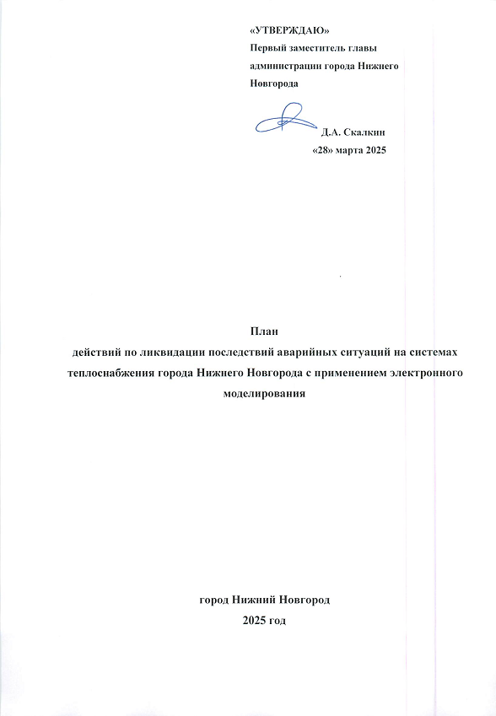

Содержание
Раздел I. | 3
Общая часть. | 3
Территория и климат. | 4
Характеристика систем теплоснабжения города Нижнего Новгорода. | 5
Перечень теплоснабжающих, теплосетевых организаций, осуществляющих деятельность на территории города Нижнего Новгорода. | 8
Перечень источников тепловой энергии, эксплуатируемых теплоснабжающими организациями города Нижнего Новгорода. | 10
Раздел II. Организация системы мониторинга состояния системы теплоснабжения. | 14
Раздел III. Механизм оперативно-диспетчерского управления в системе теплоснабжения. | 15
Регламент действия ЕДДС при возникновении аварийных ситуаций на системах теплоснабжения. | 17
Алгоритм действий оперативного дежурного ЕДДС при поступлении информации о происшествии (ЧС) на объектах теплоснабжения. | 17
Схема взаимодействия в объединенной системе оперативно-диспетчерского управления. | 23
Состав дежурно-диспетчерских служб (ДДС) организаций, входящих в объединенную систему оперативно-диспетчерского управления в аварийных и чрезвычайных ситуациях города Нижнего Новгорода. | 24
Раздел IV. Механизм электронного моделирования аварийных ситуаций. | 26
Соглашение об использовании программного комплекса «ИГС «CityCom-Теплограф» АО «Теплоэнерго» для электронного моделирования аварийных ситуаций на системах теплоснабжения города Нижнего Новгорода. | 29
Расчет времени падения температуры внутри жилых помещений и допустимое время ликвидации аварийных ситуаций в зависимости от температуры наружного воздуха. | 30
Сценарии аварийных ситуаций на системах теплоснабжения АО «Теплоэнерго» с применением электронного моделирования гидравлических режимов на базе программного комплекса (ИГС) «CityCom -Теплограф». | 35
Сценарии аварийных ситуаций на системах теплоснабжения ООО «Теплосети» с применением электронного моделирования гидравлических режимов на базе программного комплекса (ГИРК) «Теплоэксперт». | 44
Приложение (отдельными документами).
План локализации и ликвидации возможных технологических нарушений на тепловых сетях АО «Теплоэнерго» от Нагорной теплоцентрали и Сормовской ТЭЦ с использованием программного комплекса ИГС «CitiCom-Теплограф». | -
План действий по ликвидации последствий аварийных ситуаций на тепловых сетях ООО «Теплосети» с применением электронного моделирования. | -
План локализации и ликвидации возможных аварий, аварийных и чрезвычайных ситуаций ООО «Нижновтеплоэнерго». | -
План мероприятий по локализации и ликвидации последствий аварий на опасном производственном объекте ООО «Автозаводская ТЭЦ». | -
План мероприятий по локализации и ликвидации последствий аварий на опасном производственном объекте площадка главного корпуса Сормовской ТЭЦ филиала «Нижегородский» ПАО «Т Плюс». | -

Р А З Д Е Л I

Общая часть.
- План действий по ликвидации последствий аварийных ситуаций разработан в соответствии с требованиями пункта 3 статьи 20 Федерального закона от 27.07.2010 № 190-ФЗ «О теплоснабжении», приказа Министерства энергетики Российской Федерации от 13 ноября 2024 г. № 2234 «Об утверждении Правил обеспечения готовности к отопительному периоду и Порядка проведения оценки обеспечения готовности к отопительному периоду», в целях обеспечения устойчивого функционирования объектов жилищно-коммунального хозяйства и объектов теплоснабжения города Нижнего Новгорода.
- План действий по ликвидации последствий аварийных ситуаций при теплоснабжении в городе Нижнем Новгороде распространяется на отношения по организации взаимодействия при ликвидации аварий в системах теплоснабжения между администрацией города Нижнего Новгорода, теплоснабжающими организациями, иными ресурсоснабжающими организациями, организациями, осуществляющими деятельность в сфере управления и эксплуатации жилищного фонда, а также иными потребителями тепловой энергии.
- В настоящем Плане под аварийной ситуацией понимается технологическое нарушение, приведшее к разрушению или повреждению сооружений и (или) технических устройств (оборудования), полному или частичному ограничению режима потребления тепловой энергии.
4. Основными целями настоящего Плана являются:
- определения возможных сценариев возникновения и развития аварийных ситуаций, конкретизации средств и действий по локализации аварийных ситуаций;
- координации действий должностных лиц администрации города Нижнего Новгорода, теплоснабжающих организаций, иных ресурсоснабжающих организаций, организаций, осуществляющих деятельность в сфере управления и эксплуатации жилищного фонда, а также иных потребителями тепловой энергии при решении вопросов, связанных с ликвидацией последствий аварийных ситуаций;
- создания условий для успешного выполнения мероприятий по ликвидации последствий аварийных ситуаций.
5. Теплоснабжающие организации, иные ресурсоснабжающие организации, организации, осуществляющие деятельность в сфере управления и эксплуатации жилищного фонда обязаны иметь круглосуточно работающие диспетчерские и (или) аварийно-восстановительные службы (аварийно-диспетчерские службы).
Состав аварийно-восстановительные службы, перечень машин и механизмов, приспособлений и материалов для ликвидации аварийных ситуаций утверждается руководителем организации.
В организациях, штатным расписанием которых не предусмотрены диспетчерские и (или) аварийно-восстановительные службы (аварийно-диспетчерские службы), обязанности оперативного руководства ликвидацией аварии возлагаются на лицо, назначенное соответствующим приказом руководителя организации.
6. Общую координацию действий диспетчерских и (или) аварийно-восстановительных служб (аварийно-диспетчерских служб) по ликвидации аварийных ситуаций осуществляет единая дежурно-диспетчерская служба МКУ «ГОЧС города Нижнего Новгорода» (далее - ЕДДС города).
Сведения о телефонах диспетчерских и (или) аварийно-восстановительных служб (аварийно-диспетчерских служб) уточняются до начала отопительного периода ЕДДС города.

Территория и климат.
Городской округ – город Нижний Новгород – административный, промышленный, культурный центр одноименной области, крупный железнодорожный речной и автодорожный узел страны расположен во II-В климатическом поясе центрально-европейской части России в 439 км к востоку от Москвы, на правом берегу Волги и ее притоке - реке Оке, которая делит всю городскую территорию на две части - Нагорную и Заречную, резко отличающиеся друг от друга гидрогеологическими условиями и рельефом местности. Заречная часть - низменная, равнинная, со слабо выраженными двумя надпойменными террасами рек Оки и Волги. Характерным является высокое стояние грунтовых вод, заболоченность территории, широкие поймы. Нагорная часть - изрезанное оврагами плато, круто обрывающееся к долине рек Оки и Волги. Колебание отметок Заречной части - от 65 до 100 м, Нагорной части - от 100,5 до 200 м.
Площадь территории Нижнего Новгорода составляет 466,5 км².
Климат умеренно-континентальный с умеренно холодной зимой и теплым, неустойчивым летом. Климатические условия города характеризуются следующими температурами наружного воздуха, принятыми в соответствии со Сводом правил СП 131.13330.2012 «СНиП 23-01-99*. Строительная климатология», утвержденным приказом Министерства регионального развития РФ от 30 июня 2012 года №275:

- абсолютно-минимальная – минус 41ºС;
- средняя наиболее холодной пятидневки обеспеченностью 0,92 - минус 27 ºС;
- средняя отопительного периода - минус 3,6 ºС;
Продолжительность отопительного периода составляет 209 суток.

В административном отношении городской округ состоит из восьми административно-территориальных районов:
в Заречной части города: Сормовский, Московский, Канавинский, Автозаводский, Ленинский;
в Нагорная части города: Нижегородский, Советский, Приокский.
Численность населения города на 1 января 2025 г. составляла 1 224 602 человек.

Характеристика систем теплоснабжения города Нижнего Новгорода.
На территории города Нижнего Новгорода существует большое количество изолированных друг от друга централизованных систем теплоснабжения.
Системы централизованного теплоснабжения Нагорной и Заречной частей города технологически не связаны друг с другом.
В системе централизованного теплоснабжения города функционируют три основных системы теплоснабжения, образованные наиболее крупными источниками теплоснабжения:
- Нагорный теплосетевой район, обеспечивающий теплоснабжение абонентов, расположенных в Нижегородском, Советском и Приокском районах города. Основным источником тепла является крупнейшая котельная в городе - Нагорная теплоцентраль, установленная тепловая мощность – 660 Гкал/ч, обеспечивает теплоснабжением более 1100 потребителей тепла. Нагорная теплоцентраль (НТЦ) объединена с теплоисточниками Нагорной части города: котельной кардиоцентра (ул. Ванеева, 209б), котельной по ул. Деловая, 14 посредством теплотрасс – перемычек, что существенно повышает надежность теплоснабжения.
- Сормовский теплосетевой район, обеспечивающий теплоснабжение абонентов, расположенных в Сормовском, Московском и Канавинском районах города. Основным источником тепла на данной территории является Сормовская ТЭЦ (филиал «Нижегородский» ПАО «Т Плюс»); установленная тепловая мощность станции составляет 646 Гкал/ч, установленная электрическая мощность – 350 МВт;
- Автозаводский теплосетевой район, обеспечивающий теплоснабжение абонентов, расположенных в Автозаводском и Ленинском районах города. Основным источником тепла в данном теплосетевом районе является Автозаводская ТЭЦ (ООО «Автозаводская ТЭЦ», в состав которой входит котельная «Ленинская»); установленная тепловая мощность станции с учетом тепловой мощности котельной «Ленинская» составляет 2434 Гкал/ч, установленная электрическая мощность – 580 МВт.
Кроме указанных крупных теплоисточников, для снабжения теплом промышленных объектов и абонентов коммунально-бытового сектора города функционируют порядка 435 теплоисточников различной балансовой принадлежности. Основным топливом для теплоисточников города является природный газ, резервным для крупных теплоисточников – мазут.
Всего в генерации и транспортировке тепловой энергии для обеспечения теплоснабжением объектов жилищного фонда - 7905 многоквартирных домов и 854 учреждений социальной сферы с центральным отоплением принимают участие 55 теплоснабжающих, теплосетевых организаций. Кроме того 45 организаций с различными формами собственности, а также формами управления многоквартирными домами эксплуатируют источники тепловой энергии для обеспечения тепловой энергией собственных нужд (не являются по своему статусу теплоснабжающими организациями).
Указанные организации эксплуатируют 250 теплоисточников, в том числе 129 муниципальных, 166 центральных тепловых пунктов и 33 тепловых насосных станций, 2717 км тепловых сетей.
Ведущими теплогенерирующими организациями, обеспечивающими тепловой энергией системы теплоснабжения жилищно-коммунального сектора города являются:
- АО «Теплоэнерго»;
- ООО «Автозаводская ТЭЦ»;
- Нижегородский филиал ПАО «Т Плюс»;
- ООО «Нижновтеплоэнерго»;

Крупнейшей теплоснабжающей организацией, осуществляющей эксплуатацию муниципальных котельных, является АО «Теплоэнерго». По состоянию на 01.01.2024 года организация эксплуатирует 113 котельных суммарной установленной тепловой мощностью 2 103,26 Гкал/ч, а также 1724,9 км тепловых сетей. При этом организация также осуществляет эксплуатацию систем транспорта теплоносителя еще от тридцати сторонних источников, в том числе от Сормовской ТЭЦ.
Теплоносителем систем теплоснабжения от ТЭЦ и большинства крупных котельных для систем отопления, вентиляции и горячего водоснабжения является горячая вода со следующими температурными графиками:
- для ТЭЦ и крупных котельных - 150/70ºС (с верхней «срезкой» 110 ºС для Автозаводской ТЭЦ и 115ºС для Сормовской ТЭЦ), нижняя «срезка» температурного графика в системах централизованного теплоснабжения с ГВС в основном 70 ºС;
- для многих районных и крупных производственных котельных 125/70ºС (со «срезкой» на 115 ºС) и 115/70ºС;
- для квартальных котельных 95/70 ºС.
В городе Нижний Новгород существуют самые разнообразные типы систем теплоснабжения: открытые и закрытые, 2-х, 3-х и 4-х трубные, кольцевые и радиальные, одно- и двухконтурные (с центральными и индивидуальными тепловыми пунктами и тепловым насосными станциями).
Системы теплоснабжения в основном закрытые. Открытая схема присоединения систем горячего водоснабжения функционирует от Сормовской ТЭЦ.
По состоянию на 01.01.2025 года физический износ объектов теплоснабжения составляет 61%, в том числе износ тепловых сетей 70%.
Согласно материалам статистической отчетности, по состоянию на 01.01.2025 общая площадь жилых помещений жилищного фонда города Нижний Новгород составила 33 180,6 тыс. м2 . К системам централизованного теплоснабжения по отоплению подключено 31 422 тыс. м2 , что составляет 95 % от всего жилого фонда городского округа. К системам централизованного горячего водоснабжения подключено 25 749,2 тыс. м2 , что составляет 77,6 % от всего жилого фонда городского округа.

Перечень теплоснабжающих,
теплосетевых организаций, осуществляющих деятельность на территории города Нижнего Новгорода

№  п/п | Наименование теплоснабжающей, теплосетевой организации | Адрес
 | ООО «Автозаводская ТЭЦ» | 603004, г.Нижний Новгород, пр. Ленина, 88
 | ООО «Генерация тепла» | 603076, г.Нижний Новгород, ул. Космонавта Комарова,14Б
 | АО «Энергосетевая Компания» | 603004, г.Нижний Новгород, пр.Ленина, 114а
 | ОАО «МАНН» | 603056, г.Нижний Новгород, Аэропорт
 | ООО «Теплосети» | 603004, г.Нижний Новгород, пр. Ленина, 94А
 | ГБУ «Автозаводский психоневрологический интернат» | 603142, г.Нижний Новгород, ул.Космическая,38
 | ГБУ ССОН «Автозаводский дом для детей «Надежда» | 603041, г.Нижний Новгород, пр. Ильича,56
 | ООО «Специализированный застройщик «Спектр» | 603002, г.Нижний Новгород, ул.Интернациональная, 96
 | ООО «СТН-Энергосети» | 603000, г.Нижний Новгород, ул.Максима Горького, 117
 | АО «НМЖК» | 603950, г.Нижний Новгород, ш.Жиркомбината,11
 | АО ВВПКП «Оборонпромкомплекс» | 603108г.Нижний Новгород, ул.Электровозная, 18а
 | ООО «ТермоТрон» | 603139, г.Нижний Новгород, ул.Акимова, 55в
 | ПАО «Нормаль» | 603950, г.Нижний Новгород, ул.Литвинова, 74
 | АО «Мельинвест» | 603002, г.Нижний Новгород, ул.Интернациональная, 95
 | ООО «ПРОМЭЛ – СВЯЗЬ» | 603003, г. Нижний Новгород, ул Баррикад, д. 1
 | АО «Теплоэнерго» | 603086, г.Нижний Новгород, б.Мира, 14
 | АО «Завод Красный Якорь» | 603028, г.Нижний Новгород, Московское шоссе, 120
 | АО «НПП «Полет» | 603032, г.Нижний Новгород, ул. Заводская, 19
 | ООО «Технологика» | 603135, г.Нижний Новгород, пр.Ленина, 85Б
 | ОАО «Хладокомбинат «Заречный» | 603140, г.Нижний Новгород, пр.Ленина, 31/2
 | ОАО «Оргсинтез» | 603079, г.Нижний Новгород, Московское шоссе, 83А
 | Филиал ПАО «ОАК»-НАЗ «Сокол» | 603035, г.Нижний Новгород, ул.Чаадаева, 1, 10В
 | АО «Нижегородский завод 70-летия Победы» | 603052, г.Нижний Новгород, Сормовское шоссе, д.21
 | ООО «Нижновтеплоэнерго» | 603093, г.Нижний Новгород, ул.Усилова, 1а
 | ООО «Санаторий им.ВЦСПС» | 603119, К.п. Зеленый город, «Санаторий им.ВЦСПС»
 | ФГОУ «ННГАСУ» | 603000, г.Нижний Новгород, ул.Ильинская, 65а
 | ООО «РУАН» | 603001,г.Нижний Новгород, Нижневолжская набережная, 17
 | ООО «СЭУ «ФС-6» | 603163, г.Нижний Новгород, ул.Лысогорская, 89Е
 | ООО «Бор Теплоэнерго» | 603093, г.Нижний Новгород, ул.Родионова, 190
 | ГБУ «Пансионат ветеранов войны и труда» | 603121, К.п. Зеленый город, «Пансионат ветеранов войны и труда»
 | ООО «Санаторий Зеленый город» | 603119, К.п. Зеленый город, «Санаторий им.ВЦСПС»
 | ГБУ «Нижегородский дом-интернат для ветеранов войны и труда» | 603121, К.п. Зеленый город, «Нижегородский дом-интернат для ветеранов войны и труда»
 | ООО «Высоковский кирпичный завод+» | 603093, г.Нижний Новгород, ул.Яблоневая, 18
 | ФГУП «ФНПЦ НИИИС им.Ю.Е.Седакова» | 603137, г.Нижний Новгород, ул.Тропинина,47
 | ООО «Класс плюс» | 603141, г.Нижний Новгород, п.Черепичный,14
 | ПАО «Нител» | 603009, г.Нижний Новгород, пр. Гагарина, 37
 | ЗАО МЗ «РИЛС» | 603115, г.Нижний Новгород, ул.Ошарская, 76
 | ООО «Профит» | 603104, г.Нижний Новгород, ул.Нартова, 6
 | ООО ЦТО «Меркурий» | 603057, г.Нижний Новгород, пр.Гагарина, 50
 | ООО «Нижегородская трикотажная фабрика» | 603089 г.Нижний Новгород, ул.Полтавская, 32
 | ООО «Зенит-Энерго» | 603057, г.Нижний Новгород, ул. Краснозвездная, 37
 | ООО «Нижегородский завод «Старт» | 603024, г.Нижний Новгород, ул.Белинского, 61
 | ООО «КСК» | 603158, г.Нижний Новгород, ул.Зайцева, 31
 | ОАО «ЖБС-5» | 603037, г.Нижний Новгород, ул.Федосеенко, 44а
 | АО «Завод-Электромаш» | 603037, г.Нижний Новгород, ул.Федосеенко, 64, кор.54
 | «НПАП-1» | 603038, г.Нижний Новгород, ул.Кима, 335
 | Сормовская ТЭЦ филиал «Нижегородский» ПАО «Т Плюс» | 603050, г.Нижний Новгород, ул.Коминтерна, 45
 | ООО «ТЕПЛОТРЕЙД-НН» | 603037, г.Нижний Новгород, ул.Торфяная, 30е
 | АО «НОКК» | 603000, г. Нижний Новгород, площадь Максима Горького, д. 6
 | ООО «Профстройпроект НН» | 607635, г. Нижний Новгород, п. Новинки, ул. Учительская, д. 12, пом. а5
 | ООО «Коммунальщик-НН» | 607635, г. Нижний Новгород, п. Новинки, ул. Шоссейная, д. 78
 | ООО «КАПИТАЛ-МЕНЕДЖМЕНТ» | 607635, г. Нижний Новгород, п. Новинки, Косачевский проезд, д. 2, кв. 5
 | АО «Современные муниципальные технологии | 603074, г. Нижний Новгород, с.п. Новинки, Студгородок, 19
 | ООО «Академкомфорт» | 607680, Нижегородская обл, Кстовский р-н, деревня Афонино, ул Академическая, д 10, помещение159
 | АО «78 ДОК Н.М.» | 603135, г. Нижний Новгород, ул. Вторчермета, 7

Перечень источников тепловой энергии,
эксплуатируемых теплоснабжающими организациями города Нижнего Новгорода
№  п/п | Наименование теплоснабжающей организации, адрес источника тепловой энергии | Мощность, МВт | Вид топлива | Вид услуг
 |  |  |  | Отопление | ГВС
АО «Теплоэнерго»
1 | кот. ул.Ветеринарная, 5 | 767,6 | газ | + | +
2 | кот. ул.Ванеева, 209-б | 22,7 | газ | + | +
3 | кот. ул.40 лет Победы, 15 | 20,6 | газ | + | +
4 | кот. ул.Голованова, 25-а | 37,1 | газ | + | +
5 | кот. ул.Военных комиссаров, 9 | 34,6 | газ | + | +
6 | кот. Анкудиновское шоссе, 24 | 7,4 | газ | + | +
7 | кот. ул. Углова, 7 | 15,8 | газ | + | -
8 | кот. пр.Гагарина,156 | 5,4 | газ | + | +
9 | кот. пр.Гагарина, 70-а | 23,3 | газ | + | +
10 | кот. ул.Терешковой,7 | 17,3 | газ | + | +
11 | кот. пр.Гагарина, 25-е | 14,7 | газ | + | +
12 | кот. ул.Радистов, 24 | 8,4 | газ | + | -
13 | кот.Анкудиновское шоссе, 3-б | 15,5 | газ | + | +
14 | кот. пр.Гагарина,60, корпус 22 | 14,7 | газ | + | +
15 | кот. ул.Горная,13-а | 22,8 | газ | + | +
16 | кот. пр.Гагарина,178-б | 84,9 | газ | + | +
17 | кот. ул.Тропинина, 13-и | 2,5 | газ | + | +
18 | кот. пр.Гагарина,97 | 14,1 | газ | + | +
19 | БМК №1 д.Кузнечиха, уч.№4, №5 | 2,4 | газ | + | +
20 | кот. ул.Академика Сахарова, 4а | 2,65 | газ | + | +
21 | БМК №2 д.Кузнечиха, уч.№4, №5 | 2,6 | газ | + | +
22 | кот. ул.Полевая, 8а | 2,75 | газ | +
23 | к.п.Зеленый город, санаторий ВЦСПС, 2-я территория | 1,7 | газ | + | -
24 | кот. ул.Рождественская, 8 | 1,0 | газ | + | -
25 | кот. ул.Соревнования, 4-а | 1,4 | газ | + | -
26 | кот. ул.М.Горького, 65-д | 7,5 | газ | + | -
27 | кот. ул.Дальняя, 1/29-в | 0,4 | газ | + | -
28 | кот. ул.Рождественская, 40-а | 1,4 | газ | + | -
29 | кот. к.п.Зеленый город, д/о «Зеленый город», д.19 | 0,3 | газ | + | -
30 | кот.Верхне-Волжская набережная, 7-д | 2,3 | газ | + | +
31 | кот. ул.Радужная, 2а | 5,5 | газ | + | -
32 | кот. пер.Звенигородский, 8-а | 3,7 | газ | + | -
33 | кот. ул.Минина, 1а | 4,9 | газ | + | +
34 | кот. ул.Ульянова, 47 | 0,6 | газ | + | +
35 | кот. к.п.Зеленый город «Санаторий Нижегородский» | 5,6 | газ | + | +
36 | кот. пер.Плотничный, 11-а | 18,8 | газ | + | +
37 | кот. пос. Новинки, ул. Приокская, 1/2 | 2,5 | газ | + | -
38 | кот. ул.Республиканская, 47-а | 3,2 | газ | + | +
39 | кот. пер.Бойновский, 9-д | 5,5 | газ | + | +
40 | кот. ул.Донецкая, 9-в | 18,1 | газ | + | +
41 | кот. ул.Варварская, 15-б | 5,8 | газ | + | +
42 | кот. ул.Б.Панина, 19-б | 3,5 | газ | + | +
43 | кот. ул.Ярославская, 23 | 0,3 | газ | + | +
44 | кот. пл.М.Горького, 4-а | 6,8 | газ | + | +
45 | кот. ул.Суетинская, 21 | 16,8 | газ | + | +
46 | кот. ул.Нижне - Волжская набережная, 2а | 8,2 | газ | + | +
47 | кот. пос. Новинки, ул. Полевая, 2в | 2,75 | газ | + | -
48 | кот. ул.М.Ямская, 9-б | 0,3 | газ | + | +
49 | кот. ул.Воровского, 3 | 2,4 | газ | + | +
50 | кот. к.п.Зеленый город, ДООЛ "Чайка", 31л | 3,1 | газ | + | +
51 | кот.Гребешковский откос, 7 | 1,4 | газ | + | +
52 | кот.наб. Гребного канала, д.1ц | 45,0 | газ | + | +
53 | кот.к.п. Зеленый город, д. 7, Дом-интернат для престарелых и инвалидов "Зеленый город" | 3,1 | газ | + | +
54 | кот.к.п. Зеленый город, д/о Агродом, д.12 | 4,0 | газ | + | -
55 | кот.КП Зеленый город, санаторий "Ройка", д. 16, пом. П1, П2 | 2,4 | газ | + | +
56 | кот.к.п.Зеленый город, Мореновская школа, д.7-г | 1,2 | газ | + | +
57 | кот. пос.Новинки ул.Дорожная, 5/1 | 24,12 | газ | + | +
58 | кот. Казанское шоссе, 12а | 32,6 | газ | + | +
59 | кот. пос. Новинки, ул.Ботаническая, 9а | 0,62 | газ | + | -
60 | кот. пос. Новинки, ул. Магистральная, 3 | 0,67 | газ | + | +
61 | кот. ул.Меднолитейная, 1-б | 0,4 | газ | + | -
62 | кот.пер.Общественный,2а | 0,4 | газ | + | -
63 | кот. ул.Иванова, 36б | 12,1 | газ | + | -
64 | кот. пр.Героев, 13 | 6,7 | газ | + | -
65 | кот. ул.Римского-Корсакова, 50 | 7,5 | газ | + | -
66 | кот. ул.Пугачева, 1 | 41,3 | газ | + | +
67 | кот. ул.Федосеенко, 89-а | 6,9 | газ | + | +
68 | кот. ул.Баренца, 9а | 22,7 | газ | + | +
69 | кот. ул.Иванова, 14д | 22,7 | газ | + | +
70 | кот. ул.Коперника, 1-а | 14,7 | газ | + | +
71 | кот. ул.Станиславского, 3\1 | 19,5 | газ | + | -
72 | кот. ул.Базарная, 6 | 30,2 | газ | + | +
73 | кот. ул.Энгельса, 1-в | 36,1 | газ | + | +
74 | кот. ул.Гаугеля, 6-б | 38,6 | газ | + | +
75 | кот. ул.Гаугеля, 25 | 38,6 | газ | + | +
76 | кот. пр.Союзный, 43 | 69,8 | газ | + | +
77 | кот.Московское шоссе, 219-а | 5,5 | газ | + | +
78 | кот. ул.Баранова, 11 | 35,4 | газ | + | +
79 | кот. ул.Дубравная, 18 | 7,1 | газ | + | +
80 | кот. ул.Красных Зорь, 4-а | 14,8 | газ | + | +
81 | кот. ул.Николая Гастелло, 1-а | 15,6 | газ | + | +
82 | кот.ул.Чернореченская, дом №1, корпус1 | 4,5 | газ | + | +
83 | кот. ул. Федосеенко, 4а | 1,88 | газ | + | +
84 | кот.Московская шоссе, 15-а | 24,7 | газ | + | +
85 | кот. ул.Тихорецкая, 3-в | 16,9 | газ | + | +
86 | кот. ул.Знаменская, 5б | 6,0 | газ | + | +
87 | кот. ул.Чкалова, 37-а | 4,2 | газ | + | +
88 | кот. ул.Чкалова, 9-г | 22,7 | газ | + | +
89 | кот. ул.Вольская, 15-а | 11,0 | газ | + | -
90 | кот. ул.Лесной городок, 6-в | 38,6 | газ | + | +
91 | кот. ул.Таллинская, 15-в | 45,1 | газ | + | +
92 | кот .ул.Путейская, 31-а | 9,8 | газ | + | +
93 | кот. ул.Невельская, 9-а | 3,9 | газ | + | +
94 | кот. ул.Климовская, 86-а | 29,1 | газ | + | +
95 | кот. ул.Октябрьской Революции, 66-в | 10,1 | газ | + | +
96 | кот. ул.Чонгарская, 43-а | 1,3 | газ | + | +
97 | кот. пр.Ленина, 5-а | 27,2 | газ | + | +
98 | кот. ул.Металлистов, 4-б | 3,9 | газ | + | -
99 | кот. ул.Ивана Романова, 3-а | 6,1 | газ | + | -
100 | кот. ул.Тепличная, 8а | 10,2 | газ | + | +
101 | кот. ул.Академика Баха, 4 | 93,0 | газ | + | +
102 | кот. пр.Ленина, 51, корп. 10 | 22,0 | газ | + | +
103 | кот. ул.Геройская, 11-а | 20 | газ | + | -
104 | кот. ул.Премудрова, 12-а | 37,8 | газ | + | +
105 | кот. ул.Июльских дней, 1 | 45,0 | газ | + | +
106 | кот. ул.Космонавта Комарова, 2-е | 2,5 | газ | + | +
107 | кот. ул.Арктическая, 20-а | 2,5 | газ | + | +
108 | кот. Коперника, 1-б | 2,24 | газ | + | +
109 | кот. К.п. Зеленый город, д/о Кудьма | 0,66 | газ | + | -
110 | кот.Почтовый съезд,2 | 2,05 | газ | + | -
111 | кот. Ярославская,8а | 0,84 | газ | + | -
112 | кот. Минина,43а | 3,38 | газ | + | -
113 | кот. Планетная,8в | 10,4 | газ | + | -
ООО «Нижновтеплоэнерго»
114 | кот. Станция переливания крови, ул.Родионова, 194б | 154,21 | газ | + | -
115 | кот.ул.Деловая,14 | 104,67 | газ | + | -
АО «Энергосетевая компания»
116 | кот. Больница №23, пр. Ильича, 54а | 1,2 | газ | + | -
117 | кот. Амбулатория больницы №37, пос.Н.Доскино | 0,056 | газ | + | -
ООО «Генерация тепла»
118 | кот. ул.Профинтерна, 7б | 1,32 | газ | + | -
119 | кот. ул.Завкомовская, 8 | 1,36 | газ | + | -
120 | кот. ул.Мончегорская, 11г | 10,36 | газ | + | +
121 | кот. пос.Мостоотряд, 32а | 7,5 | газ | + | +
122 | кот. Школа №114, пос.Стригино, ул.Земляничная,1А | 0,48 | газ | + | -
123 | кот. Школа №16, пос.Гнилицы,ул.Ляхова,109 | 0,32 | газ | + | -
124 | кот. Школа № 145, пос. Н.Доскино, 19 линия, 25а | 0,32 | газ | + | -
125 | кот. «Северная» ул. Новикова-прибоя,18 | 239,9 | газ | + | +
126 | кот.БМК «Доскино», ул. Бахтина,10 | 4,77 | газ | + | +
Источники тепловой энергии иных организаций различных форм собственности
127 | Автозаводская ТЭЦ ул.Лоскутова, | 2074 | газ | + | +
128 | кот. ПАО «МАНН», Аэропорт г.Н.Новгород | 12,4 | газ | + | -
129 | кот. «Ленинская», ул.Монастырка, 5а | 360 | газ | + | +
130 | кот. ГБУ «Автозаводский ПНИ», ул.Космическая,38 | 3,0 | газ | + | +
131 | кот. ГБУ «Автозаводский ДДИ», пр.Ильича,56 | 2,5 | газ | + | +
132 | Кот. ООО «КСК» №13 Ул. Малоэтажная,31 а (ЖК «Торпедо») | 40,8 | газ | + | -
133 | кот. ОАО «Хладокомбинат "Заречный» пр.Ленина, 31Б | 2,1 | газ | + | -
134 | ФНПЦ ОАО «НПП «Полет» ул.Заводская,19 | 48,31 | газ | + | -
135 | кот. ООО «Технологика» пр.Ленина, 85б | 4,13 | газ | + | -
136 | кот. ООО «Спектр», ул.Интернациональная, 96 | 6,0 | газ | + | -
137 | кот.АО «ДОК-78 Н.М.», Ул. Вязниковская,7 |  | газ | + | -
138 | кот. ООО «СТН-Энергосети», Московское шоссе, 52 | 25,2 | газ | + | -
139 | кот. ООО «СТН- Энергосети», ул.К.Маркса, 60б | 21 | газ | + | -
140 | кот. ООО «СТН- Энергосети» ул.К.Маркса, 42а | 26 | газ | + | -
141 | кот. ПАО «Нормаль» ул.Литвинова, 74 | 32,78 | газ | + | +
142 | кот. АО «Мельинвест» ул.Интернациональная, 95 | 25,1 | газ | + | -
143 | кот. АО ВВПКП «Оборопромкомплекс», ул.Электровозная, 18а | 7,1 | газ | + | -
144 | кот. АО «ТермоТрон», ул.Акимова, 55в | 19,6 | газ | + | +
145 | кот. АО «Нижегородский масло-жировой комбинат», шоссе Жиркомбината, 11 | 83 | газ | + | -
146 | кот. ООО «ПРОМЭЛ СВЯЗЬ»  ул. Октябрьской революции, 45 | 2,2 | газ | + | +
147 | АО «Завод Красный Якорь», Московское шоссе, 120 | 9,4 | газ | + | -
148 | кот. ФГБОУ ВПО «ННГАСУ» , ул.Ильинская, 65а | 20,93 | газ | + | +
149 | кот. ООО «СЭУ «ФС-6», ул. Лысогорская,89Е | 2,8 | газ | + | -
150 | кот. ООО «ПРОМЭЛ СВЯЗЬ», ул.Белинского, 62 | 1 | газ | + | +
151 | кот. ООО «ПРОМЭЛ СВЯЗЬ», ул.3-я Ямская, 30 | 1 | газ | + | +
152 | кот. ООО «Технологика», ул.Гаршина, 40а | 8,6 | газ | + | -
153 | кот. ООО «Высоковский кирпичный завод», ул.Яблоневая, 18 | 7,09 | газ | + | +
154 | кот. ООО «Бор Теплоэнерго», ул.Родионова, 190 | 14,398 | газ | + | +
155 | кот. ООО «РУАН», Н.Волжская набережная, 17 | 1,926 | газ | + | -
156 | кот. ООО «РУАН», ул.Грузинская, 37Б | 2,4 | газ | + | +
157 | кот. ООО «Санаторий «Зеленый город»  к.п.Зеленый город | 5,14 | газ | + | -
158 | кот. ООО «Санаторий им. ВЦСПС»  к.п.Зеленый город | 5,21 | газ | + | +
159 | кот. ГБУ «Нижегородский дом-интернат для ветеранов войны и труда», к.п.Зеленый город | 0,1 | газ | + | +
160 | кот. ГБУ «Пансионат ветеранов войны и труда «Зеленый город», к.п.Зеленый город | 2,9 | газ | + | +
161 | кот. ООО «Профит», ул.Нартова, 6 | 44,8 | газ | + | +
162 | кот. ОАО «РИЛС», ул.Ошарская, 76 | 0,78 | газ | + | -
163 | кот. ООО ЦТО «Меркурий», пр.Гагарина, 50 | 4,57 | газ | + | +
164 | кот. ООО «Зенит Энерго», ул.Краснозвездная, 37 | 39,7 | газ | + | -
165 | кот. ОАО «Нижегородская трикотажная фабрика»  ул.Полтавская,32 | 0,836 | газ | + | -
166 | кот. ООО «Нижегородский завод «Старт»  ул. Белинского, 61 | 10,83 | газ | + | +
167 | ООО «СТН-Энергосети», ул. Вечерняя, 71 ЖК «Новая Кузнечиха» | 26,31 | газ | + | -
168 | кот. ООО «Класс-Плюс», пос.Черепичный,14 | 9,12 | газ | + | -
169 | кот. ПАО «НИТЕЛ», пр.Гагарина, 37 | 45,56 | газ | + | -
170 | кот. ФГУП «РФЯЦ ВНИИЭФ НИИС им.Ю.Е.Седакова»  ул.Тропинина, 47 | 73,2 | газ | + | +
171 | кот.ООО «СТН-Энергосети», ул.Цветочная,3В | 60 | газ | + | -
172 | кот. ООО «Коммунальщик НН»  п.Новинки, ул. Нижегородская,8А | 3,0 | газ | + | +
173 | кот. ООО «Капитал менеджмент»  п.Новинки, проезд Инженерный, 1, ЖК «Акварель» | 5,23 | газ | + | +
174 | кот. ООО «Профстройпроект НН»  д.Кусаковка, ул.Полевая, 58д | 0,75 | газ | + | +
175 | ООО «Современные муниципальные технологии»  п.Новинки, ул. Студгородок,19 | 0,3 | газ | + | -
176 | кот. ООО «Академкомфорт»  П. Новинки, ул. Студгородок,21а | 0,9 | газ | + | -
177 | кот. ООО «КСК», ул.Зайцева,31 | 164,71 | газ | + | +
178 | кот. ОАО «ЖБС - 5», ул.Федосеенко,44а | 15,8 | газ | + | +
181 | кот. АО «Завод - Электромаш», ул.Федосеенко,64 | 56,8 | газ | + | -
182 | кот. ГП НО «Нижегородпассажиравтотранс», ул.Кима, 335 | 8,2 | газ | + | +
183 | Сормовская ТЭЦ филиала «Нижегородский» ПАО «Т Плюс», ул.Коминтерна, 45 | 751,3 | газ | + | +
184 | кот. №1 ПАО «НАЗ «Сокол», ул.Чаадаева, д.10в | 83,46 | газ | + | +
185 | кот. №3 ПАО «НАЗ «Сокол», ул.Чаадаева, д.1 | 182,96 | газ | + | +
186 | кот. ОАО «Оргсинтез», Московское шоссе, 83-а | 61,0 | газ | + | -
187 | кот.АО «Нижегородский завод 70-летия Победы»  Сормовское шоссе,21 | 242,48 | газ | + | +
188 | кот. АО «НОКК» поселок Новинки, ул. Заводская, 26 | 22,78 | газ | + | -

РАЗДЕЛ II
ОРГАНИЗАЦИЯ СИСТЕМЫ МОНИТОРИНГА СОСТОЯНИЯ СИСТЕМЫ ТЕПЛОСНАБЖЕНИЯ

Постановлением администрации города Нижнего Новгорода от 25.11.2013г. №4533 "О создании муниципальной системы мониторинга и прогнозирования чрезвычайных ситуаций природного, техногенного и биолого-социального характера Г.Н.Новгорода" утверждено Положение о муниципальной системе мониторинга и прогнозирования чрезвычайных и аварийных ситуаций.
Муниципальная система мониторинга и прогнозирования ЧС Г.Н.Новгорода (далее - МСМП ЧС) функционирует на муниципальном и объектовом уровнях.
МСМП ЧС города является составной частью территориальной подсистемы РСЧС и обеспечивает решение задач в области мониторинга, лабораторного контроля и прогнозирования чрезвычайных ситуаций.
МСМП ЧС объединяет органы управления, силы и средства территориальных органов федеральных органов исполнительной власти, органов исполнительной власти Нижегородской области, органов местного самоуправления, организаций для решения вопросов мониторинга, лабораторного контроля и прогнозирования ЧС и их последствий.

Основными задачами МСМП ЧС являются:
- организация и проведение работ по заблаговременному выявлению и прогнозированию чрезвычайных и аварийных ситуаций и их источников с учетом риска их возникновения;
- определение возможного характера и масштаба их развития; своевременное выявление причин, способствующих возникновению чрезвычайных и аварийных ситуаций;
- выработки рекомендаций по управлению рисками чрезвычайных, аварийных ситуаций, по их предупреждению, локализации, ликвидации и смягчению негативных последствий.
Постановлением администрации Г.Н.Новгорода от 17.09.2013г. №3546 "О мерах по обеспечению инженерной безопасности зданий и сооружений и предупреждению чрезвычайных ситуаций на территории г.Н.Новгорода" утверждено Положение о структурированной системе мониторинга и управления инженерными системами зданий и сооружений г.Н.Новгорода и ее информационном сопряжении с органами повседневного управления единой государственной системы предупреждения и ликвидации чрезвычайных ситуаций.
Основными задачами мониторинга состояния системы теплоснабжения является:
- сбор, обработка и анализ данных о состоянии объектов теплоснабжения, статистических данных об авариях и неисправностях, возникающих на системах теплоснабжения и проводимых на них ремонтных работ;
- оптимизация процесса составления планов проведения ремонтных работ на теплосетях;
- эффективное планирование выделения финансовых средств на удержание и проведение ремонтных работ на тепловых сетях.
Система мониторинга включает в себя:
- сбор данных;
- хранение, обработку и представление данных;
- анализ и выдачу информации для принятия решения.
Система сбора данных мониторинга за состоянием тепловых сетей объединяет в себе все существующие методы наблюдения за тепловыми сетями на территории Г.Н.Новгорода.
Мониторинг состояния систем теплоснабжения на объектовом уровне обеспечивают теплоснабжающие, теплосетевые организации и организации, осуществляющие управление зданиями, строениями, сооружениями. На муниципальном уровне мониторинг осуществляет Единая дежурно-диспетчерская служба городского округа город Нижний Новгород.

РАЗДЕЛ III
МЕХАНИЗМ ОПЕРАТИВНО-ДИСПЕТЧЕРСКОГО УПРАВЛЕНИЯ

Постановлением администрации города Нижнего Новгорода от 08.10.2018 года №2674 утверждено положение об объединенной системе оперативно-диспетчерского управления города Нижнего Новгорода.
Объединенная система оперативно-диспетчерского управления (далее - ОСОДУ) города Нижнего Новгорода является городским звеном территориальной подсистемы единой государственной системы предупреждения и ликвидации ЧС (ТП РСЧС) и предназначена для организационно-технического объединения дежурных служб, имеющих силы и средства постоянной готовности к экстренным действиям при угрозе возникновения или возникновении ЧС, происшествий и нарушений в жизнедеятельности населения.
ОСОДУ предназначена для повышения оперативности реагирования, координации действий дежурно-диспетчерских служб (далее - ДДС) муниципального и объектового уровней различной отраслевой принадлежности при их совместных действиях по ликвидации ЧС, происшествий и иных нарушений жизнедеятельности населения на основе:
- организации и поддержания обмена информацией и взаимодействия между ДДС, анализа, обобщения и распространения в ОСОДУ имеющейся информации;
- своевременного представления в администрацию города Нижнего Новгорода полной и достоверной информации о ЧС, происшествиях, сложившейся обстановке, выполненных и рекомендуемых мероприятиях, данных, необходимых для принятия решений по ликвидации ЧС (происшествий);
- принятия экстренных мер по ликвидации ЧС, недопущению чрезвычайных ситуаций выше локального уровня.
Управляющим центром ОСОДУ города является ЕДДС города, которая является вышестоящим органом повседневного управления для всех ДДС по вопросам сбора, обработки и обмена информацией о ЧС, происшествиях и иных нарушениях жизнедеятельности населения, а также по вопросам координации действий ДДС при ликвидации чрезвычайных ситуаций и происшествий.
В своей повседневной деятельности дежурно-диспетчерские службы, входящие в ОСОДУ, руководствуются законодательством Российской Федерации, Нижегородской области, нормативными правовыми актами Правительства Российской Федерации и Правительства Нижегородской области, правовыми актами администрации города Нижнего Новгорода и решениями КЧС и ОПБ Нижегородской области и города Нижнего Новгорода, а также настоящим Положением, приказами и распоряжениями вышестоящих органов управления, инструкциями по организации взаимодействия с ЕДДС города.
В состав ОСОДУ города входят: ЕДДС города, ДДС организаций и учреждений г.Н.Новгорода независимо от форм собственности; дежурные по администрациям районов города.
ЕДДС города и ДДС, входящие в ОСОДУ города, функционируют в трех режимах:
- Режим «Повседневной деятельности» - при отсутствии угрозы возникновения чрезвычайной ситуации.
- Режим «Повышенной готовности» - при угрозе возникновения чрезвычайной (аварийной) ситуации.
- Режим «Чрезвычайной ситуации» - при возникновении и ликвидации
чрезвычайной ситуации.
В режиме повседневной деятельности (нормальное, плановое
функционирование систем жизнеобеспечения города) ДДС действуют в
соответствии со своими ведомственными инструкциями и представляют в ЕДДС
города обобщенную статистическую информацию о нарушениях в работе
городского хозяйства ежесуточно за прошедшие сутки, уточненную информацию по
силам и средствам постоянной готовности.
ЕДДС города ведет, уточняет, обновляет единую информационно-справочную базу по основным рискам аварийных и чрезвычайных ситуаций, по силам и средствам постоянной готовности служб города, ведет статистический учет по аварийным и чрезвычайным ситуациям.
При угрозе или возникновении ЧС соответствующие органы управления
городского звена ТП РСЧС и их ДДС решением главы города переводятся в
режимы функционирования «Повышенной готовности» и «Чрезвычайной
ситуации».
В этих режимах ДДС действуют в соответствии с инструкцией (соглашением) о порядке взаимодействия с ЕДДС города, соответствующими постановлениями администрации города Нижнего Новгорода и ведомственными инструкциями.
Руководители организаций переводят силы и средства реагирования на чрезвычайные ситуации в соответствующие режимы функционирования и производят доклад в установленной форме в ЕДДС города.
Вся информация, поступающая в ЕДДС города, обрабатывается и
обобщается. По каждому принятому сообщению готовятся и принимаются
необходимые решения. Поступившая из различных источников и обобщенная в
ЕДДС города информация, подготовленные рекомендации по совместным
действиям ДДС доводятся до вышестоящих и взаимодействующих органов
управления, а также до всех ДДС, привлеченных к ликвидации ЧС (АС).

Регламент
действий ЕДДС города при возникновении аварийных ситуаций на системах теплоснабжения

Дежурный ЕДДС города, получив информацию об аварийной ситуации, на основании анализа полученных данных о технологическом нарушении (аварии), принимает меры по приведению в готовность и направлению к месту аварии сил и средств аварийно-диспетчерской службы для обеспечения работ по ликвидации аварии. При необходимости принимает меры по организации спасательных работ и эвакуации людей, определяет (уточняет) порядок взаимодействия и обмена информацией между диспетчерскими службами теплоснабжающих предприятий. Осуществляет контроль за выполнением мероприятий по ликвидации аварийных ситуаций с последующим восстановлением подачи тепла, горячей воды потребителям.
Алгоритм действий
оперативного дежурного ЕДДС при поступлении информации о происшествии (ЧС) на объектах теплоснабжения

№  п/п | Наименование мероприятия | Нормативное время | Фактическое время | Информация
1. Принять информацию:
1.1. | Источник и время получения информации о ЧС | Ч+1 мин
1.2. | Должность (при наличии), фамилия, имя, отчество передавшего информацию | Ч+1 мин
1.3. | Номер телефона, передавшего информацию | Ч+1 мин
1.4. | Дата и время происшествия | Ч+1 мин
1.5. | Место происшествия (географические координаты, ближайший населенный пункт, адрес и т.п.) | Ч+1 мин
1.6. | Краткое описание происшествия | Ч+2 мин
1.7. | Информация о пострадавших | Ч+2 мин
1.8. | Занести полученную информацию в рабочую тетрадь | Ч+2 мин
2. Организовать реагирование:
2.1. | Дежурный диспетчер ДДС 1-ПСО ФПС ГПС МЧС по НН  тел. 8 (831) 432-05-13 (при необходимости) | Ч+5 мин
2.2. | Оперативный дежурный УМВД России по г. Н. Новгороду  тел. 8 (831) 268-61-10 | Ч+5 мин
2.3. | Дежурный диспетчер ДДС ГБУЗ НО "Станция скорой медицинской помощи  тел. 8 (831) 428-62-52 (при наличии пострадавших) | Ч+5 мин
2.4. | АСО МКУ «У ГО ЧС г. Н.Новгорода» - (при необходимости) | Ч+5 мин
2.5. | Дежурным ресурсоснабжающих организаций | Ч+5 мин
3. Доложить:
3.1. | Первому заместителю главы администрации города | Ч+5 мин |  | Направить сообщение в чат «ЧС»
3.2. | Первому заместителю главы администрации района | Ч+5 мин |  | Направить сообщение в чат «ЧС»
3.3. | Директор МКУ «УГОЧС г. Н.Новгорода»  тел: 8-905-865-35-53 | Ч+5 мин |  | Направить сообщение в чат «ЧС»
3.4. | Начальнику ЕДДС г. Н.Новгорода  тел. 8-987-542-88-80 | Ч+5 мин |  | Направить сообщение в чат «ЧС»
3.5. | Начальнику отдела ГО и защиты от ЧС по районам города | Ч+5 мин |  | Направить сообщение в чат «ЧС»
3.6. | Дежурному по администрации г. Н.Новгорода  тел. | Ч+5 мин |  | Направить сообщение в чат «ЧС»
3.7 | Главному специалисту ОИО У ГО, ЧС и ПБ Нижегородской области  тел. 8-952-760-75-57 | Ч+5 мин
3.8. | Старший оперативный дежурный ЦУКС ГУ МЧС России по Нижегородской области  200-10-49; 3600-17-49 | Ч+5 мин
3.9. | Директору департамента жилья и инженерной инфраструктуры города | Ч+5 мин
3.10. | Дежурному министерства жилищно-коммунального хозяйства НО | Ч+5 мин
4. По решению главы г.о.г. Нижнего Новгорода:
4.1. | Произвести оповещение и сбор КЧС и ОПБ муниципального образования | Ч+30 мин
4.2. | Осуществить информирование населения муниципального образования | Ч+30 мин
5. Уточнить у старшего ОГ и ДДС взаимодействующих органов управления:
5.1. | Прибытие дежурных сил и средств на место происшествия | Ч+10-20 мин
5.2. | При получении информации о необходимости дополнительного привлечения сил и средств ТП РСЧС доложить старшему оперативному дежурному ЦУКС ГУ МЧС России по Нижегородской области и действовать по его указанию | Ч+10-20 мин
5.3. | Количество отключенных от системы ЦО (ГВС) населенных пунктов, жилых домов, социально-значимых объектов, котельных.
5.4. | Количество жильцов (в том числе детей) проживающего в отключенных от систем ЦО (ГВС) | Ч+10-20 мин
5.5. | Причина происшествия | Ч+10-20 мин
5.6. | Место эвакуации жильцов (пункт временного размещения) организация жизнеобеспечения пострадавшего населения. | Ч+10-20 мин
5.7. | Принадлежность трубопровода ЦО (ГВС) | Ч+10-20 мин
5.8. | Возможность подвоза источников обогрева | Ч+10-20 мин
5.9. | Руководитель проведения работ (контакты) | Ч+10-20 мин
5.10. | Комплекс АСНДР, проводимый в зоне ЧС | Ч+10-20 мин
5.11. | Ориентировочные сроки окончания АСНДР | Ч+10-20 мин
5.12. | Состав привлеченных к реагированию сил и средств | Ч+10-20 мин
6. Организовать информационный обмен с ДДС взаимодействующих органов управления:
6.1. | Уточнить информацию о ходе реагирования на происшествие | Ч+20 мин
6.2. | Подготовить и направить в ОДС ЦУКС ГУ МЧС России по НО, главному специалисту ОИО У ГО, ЧС и ПБ НО, дежурному по администрации города «Донесение об угрозе (прогнозе) чрезвычайной ситуации» (форма 1/ЧС – приказ МЧС России от 11.01.2021 № 2) | Ч+1 час
6.3. | Подготовить и направить в ОДС ЦУКС ГУ МЧС России по НО, главному специалисту ОИО У ГО, ЧС и ПБ НО, дежурному по администрации города «Донесение о факте и основных параметрах чрезвычайной ситуации» (форма 2/ЧС – приказ МЧС России от 11.01.2021 № 2) | Ч+2 часа
6.4. | Подготовить и направить в ОДС ЦУКС ГУ МЧС России по НО, главному специалисту ОИО У ГО, ЧС и ПБ НО, дежурному по администрации города «Донесение о факте и основных параметрах чрезвычайной ситуации» (форма 2/ЧС – приказ МЧС России от 11.01.2021 № 2) | Ч+2 часа
6.5. | Подготовить и направить в ОДС ЦУКС ГУ МЧС России по НО, главному специалисту ОИО У ГО, ЧС и ПБ НО, дежурному по администрации города «Донесение о мерах по защите населения и территорий, ведении аварийно-спасательных и других неотложных работ» (форма 3/ЧС – приказ МЧС России от 11.01.2021 № 2) | Ч+2 часа
6.6. | Подготовить и направить в ОДС ЦУКС ГУ МЧС России по НО, главному специалисту ОИО У ГО, ЧС и ПБ НО, дежурному по администрации города «Донесение о силах и средствах, задействованных для ликвидации чрезвычайной ситуации» (форма 4/ЧС – приказ МЧС России от 11.01.2021 № 2) | Ч+2 часа
6.7. | Подготовить и направить в ОДС ЦУКС ГУ МЧС России по НО «Хронологию действий должностных лиц ЕДДС муниципального образования при угрозе возникновения (возникновении) ЧС (происшествия)» | Ч+2 часа
6.8 | Заполнить разделы блока «Паспорт территории» «Личного кабинета ЕДДС» ГИС АИУС РСЧС | Ч+2 часа
6.9. | Направить в ОДС ЦУКС ГУ МЧС России по НО копии распорядительных документов по организации реагирования ОУ Ф и ТП РСЧС | В течение 1 часа после утверждения документов
6.10. | Направить в ОДС ЦУКС ГУ МЧС России по НО «Донесение о ходе ликвидации ЧС» | В течение 3-х часов после заседания КЧС и ОПБ
6.11. | Подготовить и направить в ОДС ЦУКС ГУ МЧС России по НО сведения о реагировании подразделений Ф и ТП РСЧС (РЕАГ-РСЧС) | В течение 3 часов после получения информации об угрозе возникновения ЧС (происшествия)
7. По окончанию работ по ликвидации последствий ЧС:
7.1. | Первому заместителю главы администрации города | Время окончания работ + 5 мин |  | Направить сообщение в чат «ЧС»
7.2. | Первому заместителю главы администрации района | Время окончания работ + 5 мин |  | Направить сообщение в чат «ЧС»
7.3. | Директор МКУ «УГОЧС г. Н.Новгорода»  тел: 8-905-865-35-53 | Время окончания работ + 5 мин |  | Направить сообщение в чат «ЧС»
7.4. | Начальнику ЕДДС г. Н.Новгорода  тел. 8-987-542-88-80 | Время окончания работ + 5 мин |  | Направить сообщение в чат «ЧС»
7.5. | Начальнику отдела ГО и защиты от ЧС по районам города | Время окончания работ + 5 мин |  | Направить сообщение в чат «ЧС»
7.6. | Дежурному по администрации г. Н.Новгорода  тел. | Время окончания работ + 5 мин |  | Направить сообщение в чат «ЧС»
7.7. | Главному специалисту ОИО У ГО, ЧС и ПБ Нижегородской области  тел. 8-952-760-75-57 | Время окончания работ + 5 мин
7.8 | Старший оперативный дежурный ЦУКС ГУ МЧС России по Нижегородской области  200-10-49; 3600-17-49 | Время окончания работ + 5 мин
7.9. | Директору департамента жилья и инженерной инфраструктуры города | Время окончания работ + 5 мин
7.10. | Дежурному министерства жилищно-коммунального хозяйства НО | Время окончания работ + 5 мин
7.11. | Подготовить итоговую справку доклад и направить в ОДС ЦУКС ГУ МЧС России по НО, главному специалисту ОИО У ГО, ЧС и ПБ НО, дежурному по администрации города «Итоговое донесение чрезвычайной ситуации» (форма 5/ЧС – приказ МЧС России от 11.01.2021 № 2) | Через 25 суток после ликвидации ЧС

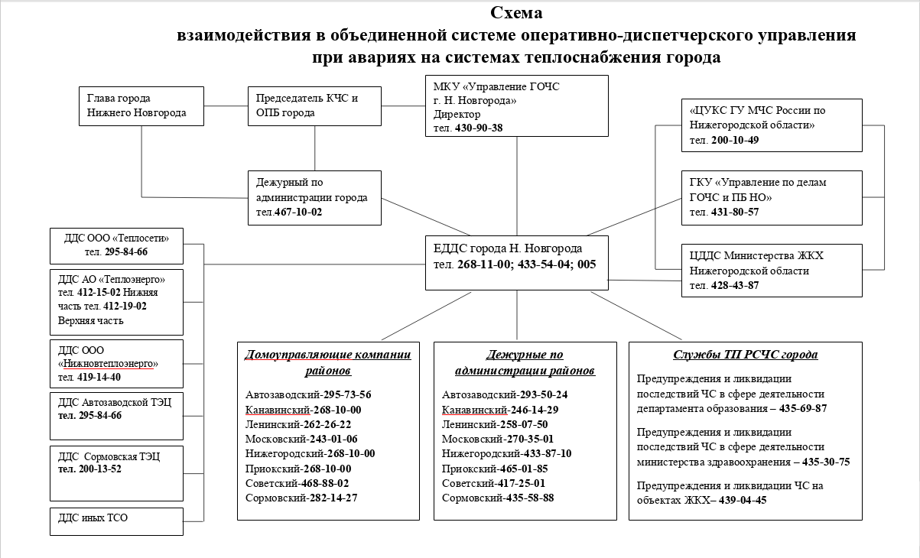

Состав
дежурно-диспетчерских служб теплоснабжающих, теплосетевых организаций, иных ресурсоснабжающих организаций и ведомств, входящих в объединенную систему оперативно-диспетчерского управления в аварийных и чрезвычайных ситуациях города Нижнего Новгорода

№ п/п | Наименование дежурно-диспетчерской службы (организации) | Телефон, факс,  e-mail
1. | Единая дежурно-диспетчерская служба города  (по согласованию) | т. 433-54-04,  268-11-00, 005  edds@ugz52.ru
2. | ДДС-01 1-ПСО ФПС ГПС ГУ МЧС России по Нижегородской области (по согласованию) | 432-08-89, 432-05-13, 01
3. | Дежурная часть Управления МВД России по г.Н.Новгороду (по согласованию) | 268-61-10
4. | Дежурная часть ОБ ГИБДД Управления МВД России по г.Н.Новгороду (по согласованию) | 268-61-80, 250-52-52, 250-27-50
5. | Отдел полиции на Нижегородском метрополитене (по согласованию) | 246-05-63
6. | Оперативный отдел ГКУЗ «Станция скорой медицинской помощи» (по согласованию) | 428-62-52, 03;
7. | ЦАДУ ООО «Газпром газораспределение Нижний Новгород» (по согласованию) | 252-33-00,  252-24-71
8. | ОДС ПО «Центральные электрические сети» (по согласованию) | 431-86-52
9. | ЦАДС АО «Теплоэнерго» (по согласованию) | 412-19-02,  412-15-02
10. | ООО «Теплосети» (по согласованию) | 295-84-66
11. | ЦДС АО «Нижегородский водоканал» (по согласованию) | 246-99-35,  246-99-99
12. | ДДС МП «Инженерные сети» (по согласованию) | 421-58-71
13. | ОДС АО «ЭСК» | 262-12-48
14. | ДДС ООО «Волгоэлектросеть» (по согласованию) | 422-78-92
15. | ОДС ООО «Зефс энерго» (по согласованию) | 252-56-40
16. | ДС администраций районов г.Н.Новгорода: | 467-10-02
 | Автозаводского района | 293-50-24
 | Канавинского района | 246-14-29
 | Ленинского района | 258-07-50
 | Московского района | 270-35-01
 | Нижегородского района | 433-87-10
 | Приокского района | 465-01-85
 | Советского района | 417-25-01
 | Сормовского района | 433-58-88
17. | ДС домоуправляющих компаний (по согласованию):
 | Автозаводского района | 295-73-56
 | Канавинского района | 268-10-00
 | Ленинского района | 262-26-22  268-10-00
 | Московского района | 268-10-00
 | Нижегородского района | 268-10-00
 | Приокского района | 268-10-00
 | Советского района | 268-10-00
 | Сормовского района | 282-14-27
18. | ДС ФГБУ «Верхне-Волжское УГМС» (по согласованию) | 412-10-55
19. | Управление административно-технического и муниципального контроля администрации города Нижнего Новгорода | 435-68-40
20. | Департамент благоустройства администрации города Нижнего Новгорода | 435-58-10
21. | Департамент транспорта и дорожного хозяйства администрации города Нижнего Новгорода | 435-58-30
22. | Департамент строительства и капитального ремонта администрации города Нижнего Новгорода | 439-12-24
23. | АО «Международный аэропорт Нижний Новгород» (по согласованию) | 261-80-80
24. | ДС ГПНО «Нижегородэлектротранс»  (по согласованию) | 439-02-75
25. | ДС ГПНО «Нижегородский метрополитен»  (по согласованию) | 249-95-50,  249-93-46
26. | ДС ж/д станции «Н.Новгород-Московский»  (по согласованию) | 248-33-30
27. | Диспетчерская НПАП №1 (по согласованию) | 273-05-79
28. | Диспетчерская НПАП №2 (по согласованию) | 8-909-294-56-86
29. | Диспетчерская НПАП №3 (по согласованию) | 432-84-29
30. | МКУ «Нижегородское городское лесничество»  (по согласованию) | 412-99-84
31. | Дорожные службы города (по согласованию):
 | МП «Ремонт и эксплуатация дорог»  (Автозаводский район) | 269-16-27,  8-915-943-60-95  8-915-943-69-24
 | МП «Ремонт и эксплуатация дорог»  (Советский район) | 8-950-352-07-22  8-951-914-39-29
 | МП «Коммунальное хозяйство» (Канавинский район) | 8-910-121-38-10  8-930-709-27-04
 | МП «Ремонт и эксплуатация дорог»  (Ленинский район) | 250-40-34,  8-951-909-25-75
 | ООО «Спецстройдор» (Ленинский район) | 245-68-63  245-68-63
 | МП «РЭД» (Ленинский район) | 8-930-694-47-23
 | МП «РЭД» (Московский район) | 8-920-058-54-37
 | ИП Сенина О.С. (Советский район) | 8-920-253-85-10
 | МБУ «Дорожник» (Сормовский район) | 270-70-22  8-951-906-54-02
 | МБУ «Советского района» (Советский район) | 8-951-914-39-29  8-950-352-07-22
32. | ДДС потенциально опасных объектов города Нижнего Новгорода (по согласованию) | Согласно реестру ПОО

Р А З Д Е Л IV

МЕХАНИЗМ
ЭЛЕКТРОННОГО МОДЕЛИРОВАНИЯ АВАРИЙНЫХ СИТУАЦИЙ
В СИСТЕМАХ ТЕПЛОСНАБЖЕНИЯ

Электронная модель системы теплоснабжения города Нижнего Новгорода разработана в целях:
- создания единой информационной платформы по системам теплоснабжения города;
- повышения эффективности информационного обеспечения процессов принятия решений в области текущего функционирования и перспективного развития системы теплоснабжения города;
- проведения единой политики в организации текущей деятельности предприятий и в перспективном развитии всей системы теплоснабжения города;
- обеспечения устойчивого градостроительного развития города;
- разработки мер для повышения надежности системы теплоснабжения города;
- минимизации вероятности возникновения аварийных ситуаций в системе теплоснабжения;
- обеспечения соблюдения требований Постановления Правительства РФ №154 «О требованиях к схемам теплоснабжения, порядку их разработки и утверждения».
Электронная модель системы теплоснабжения города Нижнего Новгорода разработана на базе ранее разработанной в АО «Теплоэнерго» электронной модели систем теплоснабжения от энергоисточников организации. В качестве базового программного обеспечения электронной модели системы теплоснабжения города определен программно-расчетный комплекс «ТеплоГраф».
Электронная модель предназначена для решения следующих задач:
- создание общегородской электронной схемы существующих и перспективных тепловых сетей и объектов системы теплоснабжения города Нижнего Новгорода, привязанных к электронной карте города;
- оптимизация существующей системы теплоснабжения (оптимизация гидравлических режимов, моделирование перераспределения тепловых нагрузок между источниками, определение оптимальных диаметров проектируемых и реконструируемых тепловых сетей и теплосетевых объектов и т.д.);
- моделирование перспективных вариантов развития системы теплоснабжения (строительство новых и реконструкция существующих источников тепловой энергии, перераспределение тепловых нагрузок между источниками, определение возможности подключения новых потребителей тепловой энергии, определение оптимальных вариантов качественного и надежного обеспечения тепловой энергией новых потребителей и т.д.);
- оперативное моделирование обеспечения тепловой энергией потребителей при аварийных ситуациях;
- оперативное получение информационных выборок, справок, отчетов по системе в целом по системе теплоснабжения города и по отдельным ее элементам;
- мониторинг развития системы теплоснабжения города Нижнего Новгорода;
- обеспечение ежегодной актуализации Схемы теплоснабжения города Нижнего Новгорода в соответствии с ФЗ-190 «О теплоснабжении» и Постановлением Правительства РФ №154 «О требованиях к схемам теплоснабжения, порядку их разработки и утверждения».

Электронное моделирование ликвидации последствий аварийных ситуаций выполняется в программном комплексе информационно-графической системы ИГС «CityCom-Теплограф».
Функционал программного комплекса содержит графическое отображение схем теплоснабжения с указанием источников тепловой энергии, тепловых сетей и подключенных потребителей. В комплексе предусмотрена возможность запроса данных по участкам теплотрасс с указанием протяженности, диаметра, расчетного давления, фактического расхода, планового и расчетного расходов теплоносителя, температуру сетевой воды на вводе, тепловую нагрузку.
С целью минимизации последствий аварийных ситуаций с помощью ИГС «CityCom-Теплограф» моделируется развитие событий при аварийном отключении объектов теплоснабжения или потребителей.
При формировании запроса программа выдает предупреждение с перечнем потребителей, отключенных от теплоснабжения.
Оператор программного комплекса, моделирующий аварийную ситуацию, сообщает в единую дежурно-диспетчерскую службу МКУ «Управление ГОЧС города Нижнего Новгорода» нормативные показатели функционирования объектов теплоснабжения на период устранения аварийной ситуации.
После устранения аварийной ситуации на объекте теплоснабжения объект включается в работу в штатном режиме. Программный комплекс производит перерасчет гидравлического режима работы объекта теплоснабжения и отображает информацию на графической схеме.
План действий по ликвидации последствий аварийных ситуаций с применением электронного моделирования разработан с учетом обеспечения потребителей тепловой энергией от теплоисточников Нагорная теплоцентраль (ул. Ветеринарная, 5), Автозаводской ТЭЦ и Сормовской ТЭЦ (ул. Коминтерна, 45).

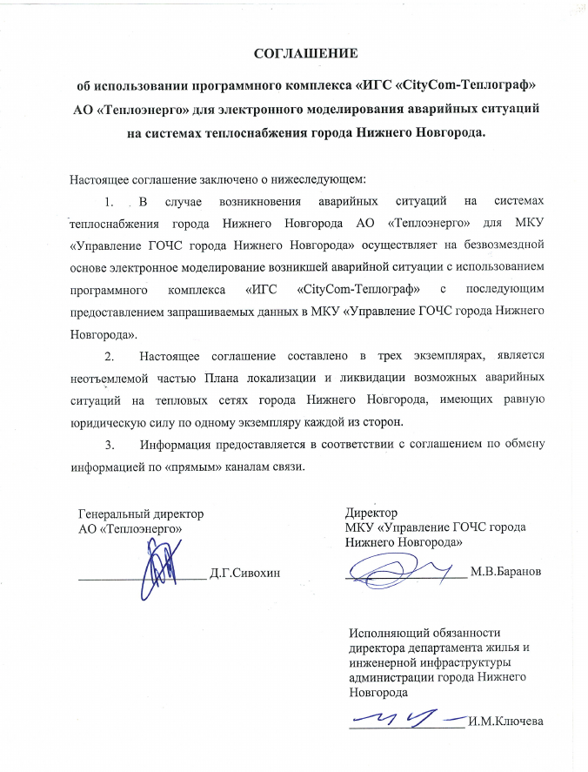

Расчет времени падения температуры внутри жилых помещений и допустимое время ликвидации аварийных ситуаций в зависимости от температуры наружного воздуха.

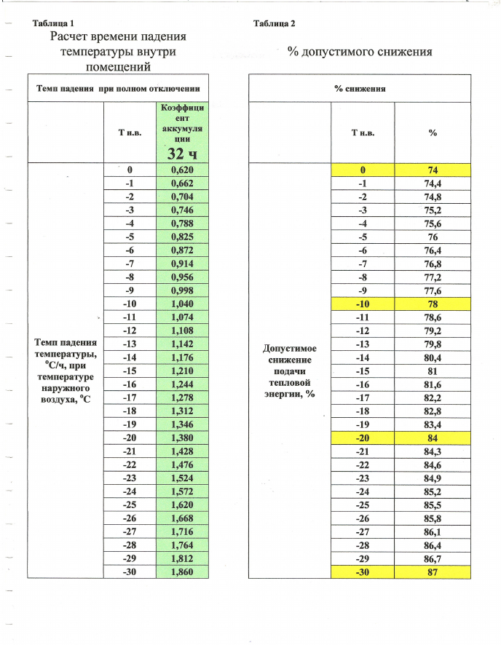

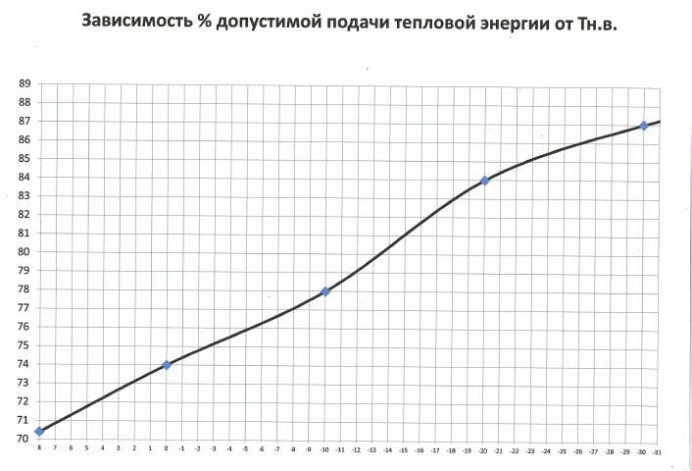

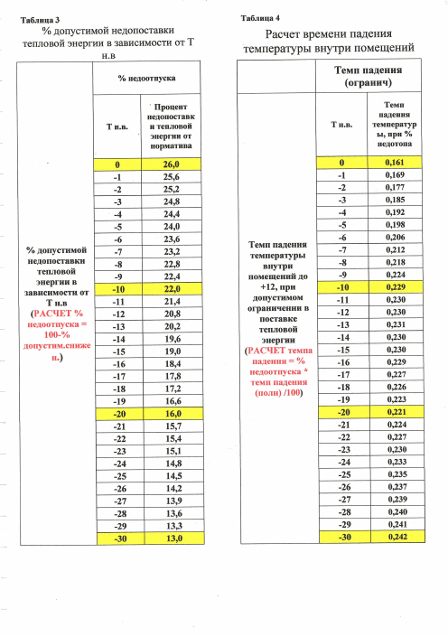

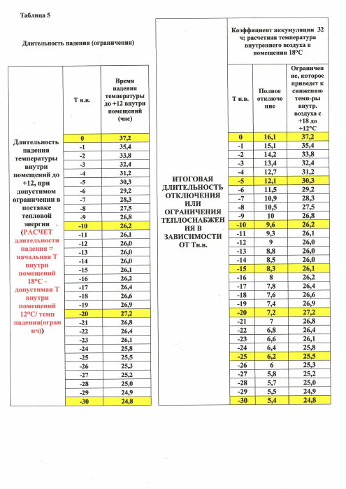

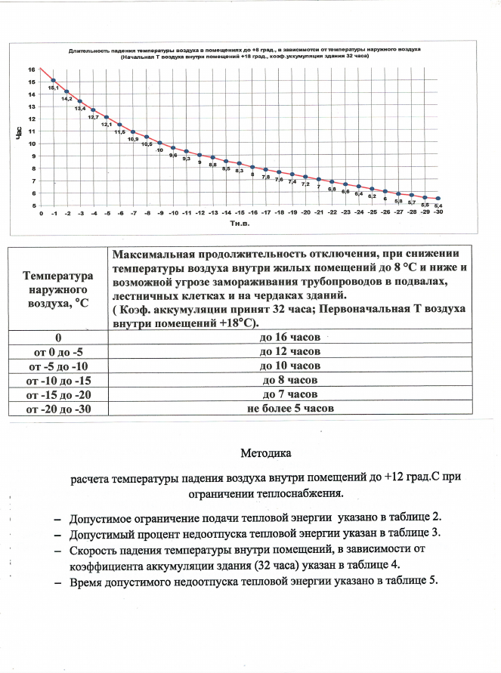

Сценарии
аварийных ситуаций на системах теплоснабжения АО «Теплоэнерго» с применением электронного моделирования гидравлических режимов на базе программного комплекса (ИГС) «CityCom -Теплограф».

- Состав сил и средств по ликвидации аварий и чрезвычайных ситуаций АО «Теплоэнерго»

№ п/п | Наименование формирования | Место дислокации | Л/состав (чел.) / техника (ед.) |  | Время готовности (мин.) | К каким видам работ допущено формирование
№ п/п | Наименование формирования | Место дислокации | Всего | Деж. смена | Время готовности (мин.) | К каким видам работ допущено формирование
1 | 1-ая Нагорная ДС | ул.Ветеринарная,5а | 24/8 | 6/8 | 15 | Аварии на теплоэнергетических объектах и тепловых сетях
2 | 2-ая Нагорная ДС | ул.Ветеринарная,5а | 20/6 | 5/6 | 15 | Аварии на теплоэнергетических объектах и тепловых сетях
3 | Заречная ДС | ул.Академика Баха,4 | 28/6 | 7/6 | 15 | Аварии на теплоэнергетических объектах и тепловых сетях
4 | Печерская ДС | ул.Ветеринарная,5а | 20/2 | 5/2 | 15 | Аварии на теплоэнергетических объектах и тепловых сетях
5 | Ленинская ДС | ул.Академика Баха,4 | 20/3 | 5/3 | 15 | Аварии на теплоэнергетических объектах и тепловых сетях
6 | 1-ая Заречная ДС | ул.Академика Баха,4 | 10/3 | 5/3 | 15 | Аварии на теплоэнергетических объектах и тепловых сетях
7 | 2-ая Заречная ДС | ул.Академика Баха,4 | 10/3 | 5/3 | 15 | Аварии на теплоэнергетических объектах и тепловых сетях

Для обеспечения действий сил и средств, привлекаемых для проведения АСДНР, в Обществе создан необходимый запас оборудования, материально-технического имущества, персонал обеспечен средствами связи, пожаротушения, автотранспортом и другими механизмами, необходимыми средствами защиты.
Приемка и сдача смены во время ликвидации технологических нарушений не допускаются.
Принимая решения и осуществляя мероприятия по восстановлению нормального режима, оперативно-диспетчерский персонал несет ответственность за ликвидацию технологического нарушения.

2. Порядок оповещения должностных лиц и вызова спецслужб при возникновении аварийной ситуации или аварии:

Оператор оповещает (при необходимости вызывает):
Ответственного за исправное состояние и безопасную эксплуатацию оборудования котельных и тепловых сетей по телефону.
Диспетчера ЦАДУ АО «Теплоэнерго» по тел. 462-24 92.462-24-93.
Спецслужбы (при необходимости):
- 112 – пожарная охрана,
- 112 – полиция,
- 03 – скорая помощь,
- Департамент безопасности, ЧОП «Витязь-НН». Телеф.225-28-75;229-01-64
- газовую службу АО «Теплоэнерго» по тел. 434-57-20, ЦАДУ ПАО «Газпром газораспределение Н.Новгород» по тел. 04.
Диспетчер ЦАДУ оповещает (вызывает):
Руководителя структурного подразделения и руководство предприятия, согласно схемы оповещения, диспетчера ЕДДС ГО и ЧС, представителей сторонних организаций, специалистов Управления «Энергонадзор» и соответствующих ДУКов.

Технологические нарушения и меры по их локализации и ликвидации:
При получении сигнала о технологическом нарушении (по показаниям приборов, телефонном сообщении, срабатывания предупредительной сигнализации и др.) ст. диспетчер ЦАДУ направляет специализированную бригаду на предполагаемое место технологического нарушения с целью обнаружения и определения:
- места и характера технологического нарушения;
- количество и вид необходимой спецтехники,
- состава специализированных бригад;
- материалов (бригада оснащена приборами для определения мест разрыва трубопроводов).
При определении места и характера повреждения руководитель бригады сообщает ст. диспетчеру ЦАДУ информацию по повреждению.
Ст. диспетчер:
- вызывает представителей сторонних организаций для согласования производства землеройных работ;
- направляет необходимую спецтехнику и специализированные бригады на место ликвидации технологического нарушения;
- вызывает представителей ДУК и Энергонадзора для контроля состояния систем теплоснабжения потребителей, отключаемых при ликвидации технологического нарушения;
- сообщает информацию лицам и организациям, согласно схемы оповещения.
При получении необходимых согласований производятся работы по вскрытию канала тепловой сети, выводу из работы участка тепловой сети с технологическим нарушением, переключение потребителей к закольцованным теплотрассам, отключение потребителей и выполняются мероприятия по исключению опорожнения ВСО потребителей, (если произошло нарушение подающего трубопровода, система ВСО остается под давлением обратного трубопровода), при необходимости включаются корректирующие насосы (установленные в тепловых пунктах) с целью поддержания гидравлических параметров.
После вскрытия трубопроводов проводятся работы (при непосредственном контроле ст. диспетчера) по локализации аварийного участка тепловой сети, отключение потребителей от системы теплоснабжения в необходимых случаях, осушение поврежденного трубопровода, ликвидация нарушения в кратчайшие сроки, заполнение отремонтированного трубопровода в соответствии с требованиями НТД с удалением воздуха, включение системы теплоснабжения в постоянную работу, включение в работу систем теплопотребления потребителей.
Во время ликвидации технологического нарушения специалисты ДУК, Энергонадзора и других потребителей контролируют температурный режим в отключенных зданиях и помещениях при необходимости используются тепловые пушки.
Проверка работы системы теплоснабжения и ВСО потребителей после включения производится силами специалистов ДУК, специалистов Энергонадзора и потребителей с целью проверки наличия циркуляции теплоносителя и проводятся работы по удалению воздуха из системы .
После завершения работ по пуску системы теплоснабжения в работу продолжаются работы по установке перекрытия канала, гидроизоляции и засыпке канала, проведение работ по благоустройству территории.

3. Моделирование режимов при возникновении аварийных ситуаций производится на базе программного комплекса ИГС «CitiCom-Теплограф».
План разработан с учетом обеспечения потребителей тепловой энергией при возникновении технологических нарушений в системах теплоснабжения от Нагорной теплоцентрали и от Сормовской ТЭЦ.

3.1.Повреждение участка тепловой сети от ТК-212 до ТК-213 (подающий трубопровод) от Сормовской ТЭЦ:
Нарушается теплоснабжение 164 потребителей и 3-х ЦТП.
Отключение и включение трубопровода осуществляется бригадой магистральных тепловых сетей РТС Сормовский под руководством главного инженера РТС Сормовский. В нерабочее время и в выходные дни дежурной бригадой под руководством старшего диспетчера ЦАДУ АО «Теплоэнерго».
Действие бригады при отключении аварийного участка:
1.Сообщить в ЦАДУ о предстоящем отключении.
2.После получения разрешения от старшего диспетчера на отключение:
- плавно закрыть задвижку на подающем трубопроводе № 7 в Павильоне № 2;
- плавно закрыть задвижку на подающем трубопроводе № 1 в Павильоне № 5;
- открыть дренажи в ТК-214 (Ду-150), ТК-210 (Ду-150);
- открыть воздушник в Павильоне № 2;
- открыть задвижку №3 в Павильоне №5 подающего трубопровода 6 очереди и в ТК-601 на подающем трубопроводе полностью, для осуществления теплоснабжения потребителей через перемычку между 1 и 2 очередями, качество теплоснабжения 164 потребителей не изменяется.
Действие бригады при включении аварийного участка:
- сообщить в ЦАДУ об окончании ликвидации технологического нарушения и получить разрешение на заполнение участка теплотрассы.
- после получения разрешения на заполнение от старшего диспетчера ЦАДУ АО «Теплоэнерго» закрыть дренажи в ТК-214, ТК-210.
- плавно открыть задвижку № 7 на подающем трубопроводе в Павильоне № 2, расход теплоносителя не более 100 т/час (связь с диспетчером);
- после заполнения трубопроводов закрыть воздушники в Павильоне № 2;
- плавно открыть задвижку № 1 на подающем трубопроводе в Павильоне № 5;
- плавно закрыть задвижки на подающем трубопроводе в ТК-601 и Павильоне №5 (закрывать не полностью – обеспечить минимальную циркуляцию теплоносителя по трубопроводу между камерой ТК-601 и Павильоном №5.
- сообщить о пуске трубопровода в работу старшему диспетчеру ЦАДУ;
- проверить работу систем теплопотребления.
На данном участке теплотрассы подключен один потребитель (магазин «ЕВРО» бульвар Мещерский, 10) в ТК-211. При проведении ремонтных работ необходимо оповестить потребителя о нарушении циркуляции, отключить подающий трубопровод на здание в ТК-211. (ВСО будет находиться под давлением обратного трубопровода, циркуляция обеспечивается за счет потребления горячей воды).
Во время ликвидации технологического нарушения специалисты ДУК, Энергонадзора и других потребителей контролируют температурный режим в отключенных зданиях и помещениях при необходимости используются тепловые пушки.
Проверка работы системы теплоснабжения и ВСО потребителей после включения производится силами специалистов ДУК, специалистов Энергонадзора и потребителей с целью проверки наличия циркуляции теплоносителя и проводятся работы по удалению воздуха из системы.
После завершения работ по пуску системы теплоснабжения в работу продолжаются работы по установке перекрытия канала, гидроизоляции и засыпке канала, проведение работ по благоустройству территории.

3.2. Повреждение участка тепловой сети Сормовской ТЭЦ от ТК-321 до ТК-322Б (подающий трубопровод)
Нарушается теплоснабжение 353 потребителей и 6-и ЦТП.
Отключение и включение трубопровода осуществляется бригадой магистральных тепловых сетей РТС Сормовский под руководством главного инженера РТС Сормовский. В нерабочее время и в выходные дни дежурной бригадой под руководством старшего диспетчера.
Действие бригады при отключении аварийного участка:
1.Сообщить в ЦАДУ о предстоящем отключении.
2.После получения разрешения от старшего диспетчера на отключение:
- плавно закрыть задвижку на подающем трубопроводе в ТК-318;
- плавно закрыть задвижку на подающем трубопроводе в ТК-322-а;
- открыть дренажи в ТК-320 (Ду-150), ТК-318 (Ду-150);
- открыть воздушники в ТК-318, ТК-320;
- открыть задвижку №3 в Павильоне №5 подающего трубопровода 6 очереди, ТК-601 и ТК-325а на подающем трубопроводе полностью, для осуществления теплоснабжения потребителей через перемычку между 3 и 2 очередями, качество теплоснабжения 327 потребителей не изменяется.
Действие бригады при включении аварийного участка:
- сообщить в ЦАДУ об окончании ликвидации технологического нарушения и получить разрешение на заполнение участка теплотрассы.
- после получения разрешения на заполнение от старшего диспетчера ЦАДУ АО «Теплоэнерго» закрыть дренажи в ТК-320, ТК-318.
- плавно открыть задвижку на подающем трубопроводе в ТК-318, расход теплоносителя не более 100 т/час (связь с диспетчером);
- после заполнения трубопроводов закрыть воздушники в ТК-318, ТК-320;
- плавно открыть задвижку № 1 на подающем трубопроводе в Павильоне № 5;
- плавно закрыть задвижки №3 в Павильоне №5 подающего трубопровода 6 очереди, ТК-601 и ТК-325а на подающем трубопроводе – обеспечить минимальную циркуляцию теплоносителя по трубопроводу между камерой ТК-601 и Павильоном №5.
- сообщить о пуске трубопровода в работу старшему диспетчеру ЦАДУ;
- проверить работу систем теплопотребления потребителей.

На данном участке теплотрассы подключено 26 потребителей в ТК-321. При проведении ремонтных работ необходимо оповестить потребителя о нарушении циркуляции, отключить подающий трубопровод на здание в ТК-211. (ВСО будет находиться под давлением обратного трубопровода, циркуляция обеспечивается за счет потребления или слива горячей воды).
Во время ликвидации технологического нарушения специалисты ДУК, Энергонадзора и других потребителей контролируют температурный режим в отключенных зданиях и помещениях при необходимости используются тепловые пушки.
Проверка работы системы теплоснабжения и ВСО потребителей после включения производится силами специалистов ДУК, специалистов Энергонадзора и потребителей с целью проверки наличия циркуляции теплоносителя и проводятся работы по удалению воздуха из системы .
После завершения работ по пуску системы теплоснабжения в работу продолжаются работы по установке перекрытия канала, гидроизоляции и засыпке канала, проведение работ по благоустройству территории.

3.3.Повреждение участка магистральной тепловой сети НТЦ от ТК-501-12 до

ТК-501-13 (подающий трубопровод).
Нарушается теплоснабжение 5 потребителей (1 ж/д ).
Отключение и включение трубопровода осуществляется бригадой магистральных тепловых сетей РТС Нагорный, под руководством главного инженера РТС Нагорный. В нерабочее время и в выходные дни дежурной бригадой под руководством старшего диспетчера.
Действие бригады при отключении аварийного участка:
1.Сообщить в ЦАДУ о предстоящем отключении.
2.После получения разрешения от старшего диспетчера на отключение проводит отключение в следующем порядке:
- плавно закрыть задвижки на подающих трубопроводах к потребителям в ТК-501-10а (отключаются от теплоснабжения 3 потребителя, в том числе ж/д ТСЖ «Ошара»), ТК-501-11а (отключается офисное здание, ТК-501-12 отключается офис Сбербанка РФ)
- плавно закрыть задвижку на подающем трубопроводе в ТК-501-5 по ул. Ошарская, 15;
- плавно закрыть задвижку на подающем трубопроводе в ТК-240;
- открыть дренажи в ТК-501-10, ТК-501-10а, ТК-501-11, ТК-501-12);
- открыть воздушники в ТК-501-8, ТК-501-12;
- О выполнении всех операций руководитель работ сообщает ст. диспетчеру.
Бригада приступает к ликвидации технологического нарушения.
Действие бригады при включении аварийного участка:
- сообщает в ЦАДУ об окончании ликвидации технологического нарушения и получает разрешение на заполнение участка теплотрассы от старшего диспетчера ЦАДУ АО «Теплоэнерго»;
- после получения разрешения на заполнение закрыть дренажи в ТК-501-10, ТК-501-10а, ТК-501-11, ТК-501-12);
- плавно открыть задвижку на подающем трубопроводе в ТК-501-5 по ул. Ошарская, 15;
- плавно открыть задвижку на подающем трубопроводе в ТК-240;
- после заполнения трубопровода закрыть воздушники в ТК-501-8, ТК-501-12;
- плавно открыть задвижки в ТК-501-10а, ТК-501-11а, ТК-501-12 на подающих трубопроводах к потребителям:
- проконтролировать работу систем теплоснабжения потребителей включенных в работу;
- сообщить о пуске систем теплоснабжения потребителей в работу старшему диспетчеру ЦАДУ;
Во время ликвидации технологического нарушения специалисты ДУК, Энергонадзора и других потребителей контролируют температурный режим в отключенных зданиях и помещениях при необходимости используются тепловые пушки.
Проверка работы системы теплоснабжения и ВСО потребителей после включения производится силами специалистов ДУК, специалистов Энергонадзора и потребителей с целью проверки наличия циркуляции теплоносителя и проводятся работы по удалению воздуха из системы .
После завершения работ по пуску системы теплоснабжения в работу продолжаются работы по установке перекрытия канала, гидроизоляции и засыпке канала, проведение работ по благоустройству территории.

3.4.Повреждение участка магистральной тепловой сети НТЦ от ТК-231 до ТК-232 (подающий трубопровод).
Нарушается теплоснабжение 175 потребителей и 3 ЦТП.
Отключение и включение трубопровода осуществляется бригадой магистральных тепловых сетей Нагорного цеха, под руководством главного инженера Барахтанова А.И. В нерабочее время и в выходные дни дежурной бригадой под руководством старшего диспетчера.

Действие бригады при отключении аварийного участка:
1.Сообщить в ЦАДУ о предстоящем отключении.
2.После получения разрешения от старшего диспетчера на отключение проводим отключение в следующем порядке:
- плавно закрыть задвижки на подающих трубопроводах к потребителям в ТК-227 (отключаются от теплоснабжения 30 потребителей) и ТК-231 (отключается подающий и обратный трубопровод ЦТП ул. Ковалихинская,49 – 50 потребителей ГВС и отопления);
- при необходимости включить корректирующий насос в ЦТП для поддержания гидравлического режима в ВСО домов.
- плавно закрыть задвижку №5 на подающем трубопроводе в Павильоне №7;
- плавно закрыть задвижку №1 на подающем трубопроводе в Павильоне №2;
- плавно открыть задвижки на перемычке между очередями №№5,3 в Павильоне №2;
- открыть дренажи в ТК-231 и ТК-230);
- открыть воздушники в ТК-233, ТК-231;
- открыть задвижки № 5, 3 в Павильоне №2 (ул. Ковалихинская,51) подающего трубопровода 4 очереди, для осуществления теплоснабжения потребителей через перемычку между 4 и 2 очередями, качество теплоснабжения 175 потребителей не изменяется. кроме потребителей подключенных в ТК-227 и ЦТП ул. Ковалихинская, 49.
О выполнении всех операций руководитель работ сообщает ст. диспетчеру.
Бригада приступает к ликвидации технологического нарушения.
Действие бригады при включении аварийного участка:
- сообщает в ЦАДУ об окончании ликвидации технологического нарушения и получает разрешение на заполнение участка теплотрассы от старшего диспетчера ЦАДУ АО «Теплоэнерго»;
- после получения разрешения на заполнение закрыть дренажи в ТК-231 и ТК-230;
- плавно открыть задвижку № 5 на подающем трубопроводе в Павильоне №7, расход теплоносителя не более 50 т/час (связь с диспетчером);
- после заполнения трубопроводов закрыть воздушники в ТК-233, ТК-231
- плавно закрыть задвижки № 3, 5 в Павильоне №2 подающего трубопровода 4 очереди;
- плавно открыть задвижки в ТК-227 и ТК-231 на подающих трубопроводах к потребителям:
- проконтролировать работу систем теплоснабжения потребителей включенных в работу;
- сообщить о пуске систем теплоснабжения потребителей в работу старшему диспетчеру ЦАДУ;
Во время ликвидации технологического нарушения специалисты ДУК, Энергонадзора и других потребителей контролируют температурный режим в отключенных зданиях и помещениях при необходимости используются тепловые пушки.
Проверка работы системы теплоснабжения и ВСО потребителей после включения производится силами специалистов ДУК, специалистов Энергонадзора и потребителей с целью проверки наличия циркуляции теплоносителя и проводятся работы по удалению воздуха из системы.
После завершения работ по пуску системы теплоснабжения в работу продолжаются работы по установке перекрытия канала, гидроизоляции и засыпке канала, проведение работ по благоустройству территории.

3.5.Повреждение участка магистральной тепловой сети НТЦ от ТК-112 до УТ-113 (подающий трубопровод).
Нарушается теплоснабжение 286 потребителей и 9 ЦТП.
Отключение и включение трубопровода осуществляется бригадой магистральных тепловых сетей РТС Нагорный, под руководством главного инженера РТС Нагорный. В нерабочее время и в выходные дни дежурной бригадой под руководством старшего диспетчера.
Действие бригады при отключении аварийного участка:
1.Сообщить в ЦАДУ о предстоящем отключении.
2.После получения разрешения от старшего диспетчера на отключение проводим отключение участка в следующем порядке:
- плавно закрыть задвижки на подающем трубопроводе к потребителям:
- УТ-101 (отключается от теплоснабжения 3 потребителя);
- УТ-102 (отключается от теплоснабжения 8 потребителей);
- УТ-103 (отключается от теплоснабжения 8 потребителей);
- УТ-108 (отключается от теплоснабжения 48 потребителей в том числе 2 ЦТП по ул. Артельная и ул. Пушкина (в которых по необходимости включаются корректирующие насосы);
- УТ-109 (отключается от теплоснабжения 1 потребитель);
- ТК-110 (отключается от теплоснабжения 53 потребителей в том числе 2 ЦТП по ул. Пушкина и ул. Светлогорская (в которых по необходимости включаются корректирующие насосы);
- ТК-112 (отключается от теплоснабжения 55 потребителей в том числе 1 ЦТП-ул. Мельникова-Печерского (в котором по необходимости включаются корректирующие насосы);
- плавно закрыть задвижку №1 на подающем трубопроводе в ТК112;
- плавно закрыть задвижку №1 на подающем трубопроводе в УТ100;
- плавно открыть задвижки на перемычке между очередями №№3,1 в ТК-126 и ТК-341-3;
- открыть дренажи в ТК-104, ТК-107, УТ-103;
- открыть воздушники в УТ-101, ТК-107, УТ-103, УТ-113;
- качество теплоснабжения 101 потребителей и 3 ЦТП по ул. Заярская, ул. Горловская, ул. Чукотская не изменяется, кроме 185 потребителей, подключенных к участку от УТ-100 до УТ-113.
О выполнении всех операций руководитель работ сообщает ст. диспетчеру.
Бригада приступает к ликвидации технологического нарушения.
Действие бригады при включении аварийного участка:
- сообщает в ЦАДУ об окончании ликвидации технологического нарушения и получает разрешение на заполнение участка теплотрассы от старшего диспетчера ЦАДУ АО «Теплоэнерго»;
- после получения разрешения на заполнение закрыть дренажи в ТК-104, ТК-107, УТ-103;
- плавно открыть задвижку № 1 на подающем трубопроводе в УТ-100, расход теплоносителя не более 50 т/час (связь с диспетчером);
- после заполнения трубопроводов закрыть воздушники в УТ-101, ТК-107, УТ-103, УТ-113;
- плавно закрыть задвижки на перемычке между очередями №№ 3,1 в ТК-126 и ТК-341-3;
- плавно открыть задвижку на подающем трубопроводе в УТ-113;
- плавно открыть задвижки в УТ-101, УТ-102, УТ-103, УТ-108, УТ-109, ТК-110, ТК-112 на подающих трубопроводах к потребителям:
- проконтролировать работу систем теплоснабжения потребителей включенных в работу;
- сообщить о пуске систем теплоснабжения потребителей в работу старшему диспетчеру ЦАДУ;
Во время ликвидации технологического нарушения специалисты ДУК, Энергонадзора и других потребителей контролируют температурный режим в отключенных зданиях и помещениях при необходимости используются тепловые пушки.
Проверка работы системы теплоснабжения и ВСО потребителей после включения производится силами специалистов ДУК, специалистов Энергонадзора и потребителей с целью
проверки наличия циркуляции теплоносителя и проводятся работы по удалению воздуха из системы.
После завершения работ по пуску системы теплоснабжения в работу продолжаются работы по установке перекрытия канала, гидроизоляции и засыпке канала, проведение работ по благоустройству территории,

3.6.Повреждение участка магистральной тепловой сети НТЦ от УТ-601 до УТ-603 (подающий и обратный трубопроводы).
Нарушается теплоснабжение 155 потребителей и 3 ЦТП.
Отключение и включение трубопровода осуществляется бригадой магистральных тепловых сетей Нагорного цеха, под руководством главного инженера Барахтанова А.И. В нерабочее время и в выходные дни дежурной бригадой под руководством старшего диспетчера.
Действие бригады при отключении аварийного участка:
1.Сообщить в ЦАДУ о предстоящем отключении.
2.После получения разрешения от старшего диспетчера на отключение проводим отключение участка в следующем порядке:
- плавно закрыть задвижки на подающем трубопроводе к потребителям:
- ТК-604 (отключается от теплоснабжения 5 потребителей);
- ТК-605а-1 (отключается от теплоснабжения 119 потребителей);
- ТК-608 (отключается от теплоснабжения 4 потребителя);
- УТ-609 (отключается от теплоснабжения 26 потребителей в том числе 2 ЦТП по пр. Гагарина,21 и ЦТП Нижегородская КЭЧ;
- плавно открыть задвижки на перемычке между очередями №№2,6 в УТ-201 и ТК-605а-7;
- плавно закрыть задвижку на подающем трубопроводе в ТК-603;
- открыть соответствующие дренажи на поврежденном участке;
- открыть воздушники на поврежденном участке;
- качество теплоснабжения 155 потребителей и 3 ЦТП не изменяется.
О выполнении всех операций руководитель работ сообщает ст. диспетчеру.
Бригада приступает к ликвидации технологического нарушения.
Действие бригады при включении аварийного участка:
- сообщает в ЦАДУ об окончании ликвидации технологического нарушения и получает разрешение на заполнение участка теплотрассы от старшего диспетчера ЦАДУ АО «Теплоэнерго»;
- после получения разрешения на заполнение закрыть дренажи;
- плавно открыть задвижку № 1 на подающем трубопроводе в ТК-603, расход теплоносителя не более 50 т/час (связь с диспетчером);
- после заполнения трубопроводов закрыть воздушники
- плавно закрыть задвижки на перемычке между очередями №№ 2,6 в УТ-201 и ТК-605а-7;
- проконтролировать работу систем теплоснабжения потребителей включенных в работу;
- сообщить о пуске систем теплоснабжения потребителей в работу старшему диспетчеру ЦАДУ;
Во время ликвидации технологического нарушения специалисты ДУК, Энергонадзора и других потребителей контролируют температурный режим в отключенных зданиях и помещениях при необходимости используются тепловые пушки.
Проверка работы системы теплоснабжения и ВСО потребителей после включения производится силами специалистов ДУК, специалистов Энергонадзора и потребителей с целью проверки наличия циркуляции теплоносителя и проводятся работы по удалению воздуха из системы.
После завершения работ по пуску системы теплоснабжения в работу продолжаются работы по установке перекрытия канала, гидроизоляции и засыпке канала, проведение работ по благоустройству территории.

Приложение 1.

Результаты электронного моделирования (с использованием программного комплекса ИГС «CityCоm-Теплограф» прилагаются:
- Параметры в контрольных точках при повреждении трубопроводов на участке тепловой сети Сормовская ТЭЦ до ТК-211 на 1л в 1 экз.
- Пьезометрический график Сормовская ТЭЦ - ТК-030-230 (аварийный режим) на 1л. в 1 экз.;
- Пьезометрический график Сормовская ТЭЦ - ТК-030-322д-к11 (аварийный режим) на 1л. в 1 экз.;
- Результаты расчета параметров работы тепловой сети от СТЭЦ до ТК-030-230 (аварийный режим) на 2л. в 1 экз.;
- Результаты расчета параметров работы тепловой сети от СТЭЦ до ТК-030-322д-К11 (аварийный режим) на 3л. в 1 экз.;
- Параметры в контрольных точках тепловой сети от СТЭЦ на 2л. в 1 экз.;
- Пьезометрический график СТЭЦ - ТК-030-230 (расчетный режим) на 1л. в 1 экз.;
- Пьезометрический график СТЭЦ - ТК-030-322д-к11 (расчетный режим) на 1л. в 1 экз.;
- Результаты расчета параметров работы тепловой сети от СТЭЦ до ТК-030-230 (расчетный режим) на 3л. в 1 экз.;
- Результаты расчета параметров работы тепловой сети от СТЭЦ до ТК-030-322д-К11 (расчетный режим) на 3л. в 1 экз.;
- Параметры в контрольных точках при повреждении трубопроводов на участке от ТК-321 до ТК-322на 1л. в 1 экз.;
- Пьезометрический график СТЭЦ - пл. Революции, 4, 5 (аварийный режим) на 1л. в 1 экз.;
- Результаты расчета параметров работы тепловой сети от СТЭЦ до пл. Революции (аварийный режим) на 3л. в 1 экз.;
- Параметры в контрольных точках от СТЭЦ на 1л. в1 экз.;
- Пьезометрический график СТЭЦ - пл. Революции, 4, 5 (расчетный режим) на 1л. в 1 экз.;
- Результаты расчета параметров работы тепловой сети от СТЭЦ до пл. Революции (расчетный режим) на 3л. в 1 экз.;
- Параметры в контрольных точках при повреждении трубопроводов тепловой сети НТЦ (ул. Ветеринарная, 5) (авария на участке от ТК-112 до ТК-113 на 2л. в 1 экз.;
- Параметры при повреждении подающего трубопровода на участке от ТК-112 до ТК-113(аварийный режим) на 3л. в 1 экз.;
- Пьезометрический график ул. Ветеринарная, 5 – ЦТП-146 (аварийный режим) на 1л. в 1 экз.;
- Пьезометрический график ул. Ветеринарная, 5 – ЦТП-148 (аварийный режим) на 1л. в 1 экз.;
- Результаты расчета параметров работы тепловой сети вдоль пути ул. Ветеринарная, 5 - ЦТП-146(аварийный режим) на 2л. в 1 экз.;
- Результаты расчета параметров работы тепловой сети вдоль пути ул. Ветеринарная, 5 - ЦТП-148 (аварийный режим) на 3л. в 1 экз.;
- Параметры в контрольных точках тепловой сети НТЦ, расчетный режим на 1л. в 1 экз.;
- Пьезометрический график ул. Ветеринарная, 5 – ЦТП-146 (расчетный режим) на 1л. в 1 экз.;
- Пьезометрический график ул. Ветеринарная, 5 – ЦТП-148 (расчетный режим) на 1л. в 1 экз.;
- Результаты расчета по участкам вдоль пути НТЦ - ЦТП-146 (расчетный режим) на 4л. в 1 экз.;
- Результаты расчета по участкам вдоль пути НТЦ - ЦТП-148 (расчетный режим) на 4л. в 1 экз.;
- Параметры в контрольных точках тепловой сети НТЦ 2,5 оч. на 1л. в 1 экз.;
- Пьезометрический график НПС-2 – ТК-400-233-11 (аварийный режим) на 1л. в 1 экз.;
- Пьезометрический график НПС-2 – ТК-400-245-3 (аварийный режим) на 1л. в 1 экз.;
- Результаты расчета по участкам вдоль пути от НПС-2 до ТК-233-11 (аварийный режим: повреждение подающего трубопровода на участке от ТК-231 до ТК-232) на 3л. в 1 экз.;
- Результаты расчета по участкам вдоль пути от НПС-2 до ТК-245-3 (аварийный режим: повреждение подающего трубопровода на участке от ТК-231 до ТК-232) на 2л. в 1 экз.;
- Пьезометрический график НПС-2 – ТК-400-233-11 (расчетный режим) на 1л. в 1 экз.;
- Пьезометрический график НПС-2 – ТК-400-245-3 (расчетный режим) на 1л. в 1 экз.;
- Результаты расчета по участкам вдоль пути от НПС-2 до ТК-233-113 (расчетный режим) на 2л. в 1 экз.;
- Результаты расчета по участкам вдоль пути от НПС-2 до ТК-245-3(расчетный режим) на 3л. в 1 экз.;
- Параметры при повреждении подающего трубопровода на участке от ТК-501-12 до ТК-501-13 на 1л. в 1 экз.;
- Пьезометрический график НПС-2 – ТК-400-233-11 (аварийный режим) на 1л. в 1 экз.;
- Пьезометрический график НПС-2 – ТК-400-245-3 (аварийный режим) на 1л. в 1 экз.;
- Результаты расчета по участкам вдоль пути от НПС-2 до ТК-233-11 (аварийный режим: повреждение подающего трубопровода на участке от ТК-501-12 до ТК-501-13) на 3л. в 1 экз.;
- Результаты расчета по участкам вдоль пути от НПС-2 до ТК-245-3 (аварийный режим: повреждение подающего трубопровода на участке от ТК-501-12 до ТК-501-13) на 3л. в 1 экз.;
- Пьезометрический график НПС-2 – ТК-400-233-11 (расчетный режим) на 1л. в 1 экз.;
- Пьезометрический график НПС-2 – ТК-400-245-3 (расчетный режим) на 1л. в 1 экз.;
- Результаты расчета по участкам вдоль пути от НПС-2 до ТК-233-11 (расчетный режим) на 2л. в 1 экз.;
- Результаты расчета по участкам вдоль пути от НПС-2 до ТК-245-3 (расчетный режим) на 2л. в 1 экз.;
- Параметры в контрольных точках при повреждении трубопроводов на участке от ТК-604 до ТК-605 на 1л. в 1 экз.;
- Пьезометрический график НТЦ – ТК-201-13 (аварийный режим) на 1л. в 1 экз.;
- Пьезометрический график НТЦ – УТ-619 (аварийный режим) на 1л. в 1 экз.;
- Результаты расчета по участкам вдоль пути от НТЦ до ТК-201-13 (аварийный режим: повреждение трубопроводов на участке от ТК-604 до ТК-605) на 3л. в 1 экз.;
- Результаты расчета по участкам вдоль пути от НТЦ до УТ-619 (аварийный режим: повреждение трубопроводов на участке от ТК-604 до ТК-605) на 3л. в 1 экз.;
- Пьезометрический график НТЦ – ТК-201-13 (расчетный режим) на 1л. в 1 экз.;
- Пьезометрический график НТЦ – УТ-619 (расчетный режим) на 1л. в 1 экз.;
- Результаты расчета по участкам вдоль пути от НТЦ до ТК-201-13 (расчетный режим) на 3л. в 1 экз.;
- Результаты расчета по участкам вдоль пути от НТЦ до УТ-619 (расчетный режим) на 3л. в 1 экз.

Сценарии
аварийных ситуаций на системах теплоснабжения ООО «Теплосети» с применением электронного моделирования гидравлических режимов на базе программного комплекса (ГИРК) «Теплоэксперт».

- Состав сил и средства по ликвидации аварийных ситуаций ООО «Теплосети».

Для локализации и ликвидации технологических нарушений и аварийных ситуаций, а также ликвидации последствий ЧС природного и техногенного характера, в ООО «Теплосети» имеются силы и средства в составе:
- круглосуточная аварийно-диспетчерская служба, которая имеет в своем распоряжении системы мониторинга теплоснабжения и ГВС двух городских районов. Данные АИС позволяют не только контролировать параметры теплоснабжения от источника до потребителей, но и выявлять нарушения в работе тепловых сетей на ранней стадии для оперативной локализации и ликвидации;
- служба энергетика с электротехническим персоналом;
- участок по эксплуатации ТНС и ЦТП;
- грузоподъемная и землеройная спецавтотехника – от 2-х до 6-ти единиц ежедневно;
- в ежедневном режиме (без выходных) работают 16 ремонтных бригад, обеспеченных спецавтомобилями со сварочными бензогенераторами и мотопомпами, по подразделениям:

№ п/п | Наименование формирования | Место дислокации | Л/состав (чел.) / техника (ед.) |  | Время готовности (мин.) | К каким видам работ допущено формирование
№ п/п | Наименование формирования | Место дислокации | Всего | Деж. смена | Время готовности (мин.) | К каким видам работ допущено формирование
1 | ТСР Южный | пр.Ленина, 94А | 22/3 | 8/1 | 15 | Аварии на теплоэнергетических объектах и тепловых сетях
2 | ТСР Южный | ул. Нарвская, 17Б | 20/1 | 7/1 | 15 | Аварии на теплоэнергетических объектах и тепловых сетях
3 | ТСР Ленинский | ул. Порядковая, 1 | 34/3 | 14/2 | 15 | Аварии на теплоэнергетических объектах и тепловых сетях
4 | ТСР Соцгород | пр.Ленина, 94А | 32/4 | 14/2 | 15 | Аварии на теплоэнергетических объектах и тепловых сетях
5 | ТСР Северный | ул.Кр. Партизан, 27Е | 32/4 | 14/2 | 15 | Аварии на теплоэнергетических объектах и тепловых сетях
6 | ТСР Заводской | пр.Ленина, 88 | 42/2 | 10/1 | 15 | Аварии на теплоэнергетических объектах и тепловых сетях
7 | ЕАДС | пр.Ленина, 94А | 32/2 | 8/2 | 15 | Аварии на теплоэнергетических объектах и тепловых сетях

Персонал аварийных бригад обеспечен средствами связи, инструментом, средствами пожаротушения, вспомогательными механизмами, необходимыми средствами защиты.
Для обеспечения действий по локализации и ликвидации технологических нарушений и аварийных ситуаций, в ООО «Теплосети» имеются вспомогательные силы и средства в составе:
- отдел складского хозяйства, имеющий необходимый аварийный запас материалов;
- специалист по делам ГО и ЧС;
- производственно-технический отдел;
- бюро охраны труда и промышленной безопасности;
- служба наладки систем теплоснабжения.

2. Моделирование режимов при возникновении аварийных ситуаций производится на базе Графико-Информационного Расчетного Комплекса (ГИРК) «Теплоэксперт» (модуль Диспетчер).
При моделировании аварийной ситуации с применением ГИРК:
- определяется зона отключения Потребителей - на Схеме голубым цветом выделяются элементы (потребители, участки трубопроводов, тепловые камеры), а также в отчетной форме формируется список потребителей, попавших в зону отключения (рис.1)

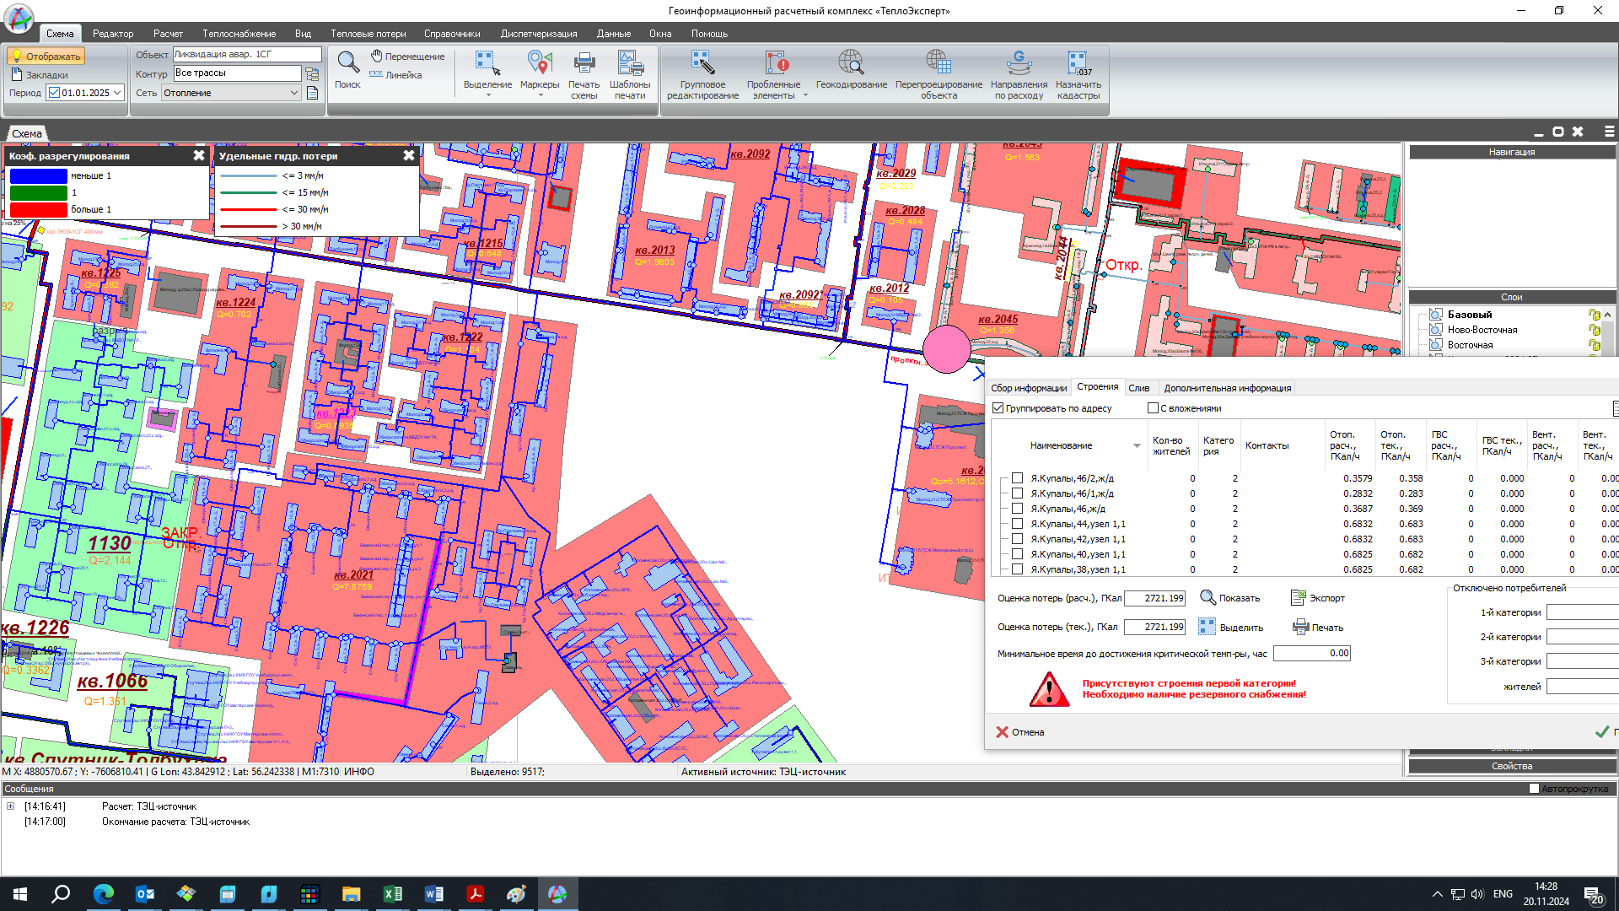
рис.1

- формируется список тепловых камер с запорной арматурой для локализации аварийного участка тепловой сети
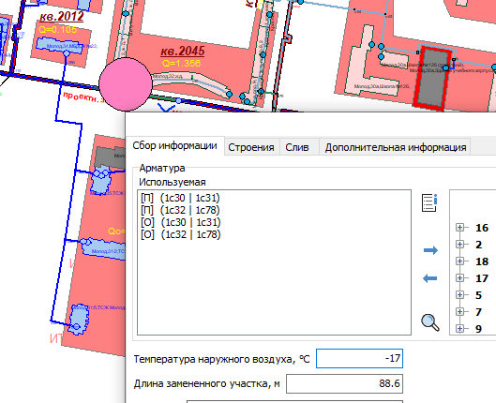

В период проведения аварийно-восстановительных работ, в целях недопущения полного отключения потребителей и поддержания циркуляции теплоносителя в системах отопления объектов на время выполнения ремонтов, ООО «Теплосети» производит переключение всех потребителей, попадающих в зону отключения на резервные схемы теплоснабжения.
Варианты переключений также смоделированы с помощью ГИРК «ТеплоЭксперт».
После завершения аварийно-восстановительных работ с заменой повреждённых участков трубопроводов, режим работы тепловой сети немедленно возвращается к штатной схеме.

- Повреждение участка тепловой сети теплотрассы 3-я Юго-Западная от ТК 3ю-22 - 3ю-23 (подающий трубопровод)
При повреждении подающего трубопровода отопления на указанном участке нарушается теплоснабжение 161 объекта: 136 жилых домов, 21 объект дошкольного, среднего и специального образования, роддом, 3 больницы с общей расчетной нагрузкой -79,4 Гкал/час и пяти ТНС. Схема отключенных потребителей представлена в Приложении 1.
Отключение аварийного участка подающего трубопровода (Д500 мм длиной 94 м) производится последовательным закрытием линейных отсекающих задвижек Ду500 в ТК 3ю.22 (ул.Коломенская, 4) и ТК 3ю.24 (ул.Лескова, 66А).
В целях недопущения полного отключения потребителей и поддержания циркуляции теплоносителя в системах отопления объектов в период проведения аварийно-восстановительных работ, произвести переключение потребителей, попадающих в зону отключения, на другие теплотрассы (временную схему теплоснабжения).
Отключение (переключение) и последующее включение трубопровода осуществляется бригадами ТСР «Южный» под руководством начальника ТСР «Южный» и начальника смены ЕАДС. В ночное время и в выходные дни - дежурной бригадой ЕАДС под руководством начальника смены ЕАДС.
Переключение производится посредством открытия / закрытия запорной арматуры, связывающей теплотрассу 3-ю Юго-Западную с другими трассами: 2-й Юго-Западной и 1-й Соцгородской.
Действия ответственных лиц и оперативно-ремонтного персонала при отключении аварийного участка – согласно требований раздела 4 настоящего Плана.
Последовательность действий по открытию запорной арматуры:
- в камере ТК 2ю.33 (3ю.28) ул.Минеева, 35 (на перемычке между 2-й Юго-Западной и 3-й Юго-Западной) открыть задвижку на подающем трубопроводе.
- в камере ТК 1с.50 (пр.Молодежный, 74А) в сторону ТК 3ю.56 (пр.Молодежный, 29) открыть задвижку на подающем трубопроводе.
- у дома №29 по ул. Мончегорская (к-13 по генплану) открыть задвижки на подающем трубопроводе.
- в камере ТК 3ю.33-8 (кафе ул. Лескова 60А) в сторону ТК 2ю.17-20 (д.60 по ул.Лескова) открыть задвижку на подающем трубопроводе.
- в точке ТК 2ю.8 (ул.Шнитникова, 14) по генплану на перемычке между 2-й Юго-Западной и 3-й Юго-Западной, открыть задвижку на подающем трубопроводе.
Результаты расчета после переключения Потребителей 3-й Юго-Западной теплотрассы (попавших в зону отключения) на резервные схемы теплоснабжения представлены в виде пьезометрического графика работы тепловой сети (до самого удаленного от источника Потребителя ж.д. ул.Сазанова, 1А) – Приложение 2.
Параметры в контрольных точках тепловой сети: при штатной схеме работы теплотрасс (расчетные) и после переключения части потребителей 3-й Юго-Западной теплотрассы в целях устранения повреждения головного участка тепловой сети от ТК 3ю.22 (ул.Коломенская, 4) и ТК 3ю.24 (ул.Лескова, 66А) представлены в Приложении 3.

2.Повреждение головного участка магистральной теплотрассы отопления Комсомольская от ТК-КМ.8 до ТК-КМ.9 (подающий трубопровод и обратный трубопровод)
При повреждении подающего и обратного трубопроводов отопления на указанном участке нарушается теплоснабжение 141 объекта (с тепловой нагрузкой 35,9 Гкал/час), из них 109 жилых домов, 5 детских садов, 5 школ, 4 больничных корпусов с общей расчетной нагрузкой - 35,9Гкал/час. Схема отключенных потребителей представлена в Приложении 4.
Отключение аварийного участка трубопровода производится последовательным закрытием линейных отсекающих задвижек Ду500 в точке 1 по генплану (напротив Кузовного корпуса) и в ТК КМ.13 пр.Ленина, 95.
В целях недопущения полного отключения потребителей и поддержания циркуляции теплоносителя в системах отопления объектов в период проведения аварийно-восстановительных работ, произвести переключение потребителей, попадающих в зону отключения, на другие теплотрассы (временную схему теплоснабжения).
Переключение производится посредством открытия / закрытия запорной арматуры, связывающей теплотрассу Комсомольская с другими трассами: 3-й Соцгородской, ЗКС, Ленинская.
Отключение (переключение) и последующее включение трубопроводов осуществляется бригадами ТСР «Северный», ТСР «Заводской» под руководством начальника ТСР «Северный» и начальника смены ЕАДС. В ночное время и в выходные дни - дежурной бригадой ЕАДС под руководством начальника смены ЕАДС.
Действия ответственных лиц и оперативно-ремонтного персонала при отключении аварийного участка – согласно требований раздела 4 настоящего Плана.
Последовательность действий по закрытию/открытию запорной арматуры:
- В камере ТК 1л. 47 (пр. Бусыгина 15) закрыть задвижки на подающем и обратном трубопроводах в сторону ТНС-15
- В павильоне №12 (ТК 1л.32) открыть задвижки на подающем и обратном трубопроводах в сторону ТК 1л.33 у д. 15 по ул. Херсонская.
Общая нагрузка переключаемых потребителей на Ленинскую теплотрассу 14,91 Гкал/час (46 потребителей).
- в ТК 1л.47 (у д. №15 по пр. Бусыгина) открыть задвижки на подающем и обратном трубопроводах в сторону ТК 1л.48.
- в ТК км.67 (ул. Лесная, 3) открыть задвижки на подающем и обратном трубопроводах в сторону ТК кс.2.
- в ТК км.1.56 (у д. №7А по ул. Дружаева) закрыть задвижки на подающем и обратном трубопроводах в сторону ТК 1л.55.
- в ТК 3с.25 (у д. №17 по ул. Дружаева) открыть задвижки на подающем и обратном трубопроводах в сторону ТК 1с26.
- в ТК 3с.25 (у д. №17 по ул. Дружаева) закрыть задвижки на подающем и обратном трубопроводах в сторону ТК кс15 (т.79 на генплане, на ТНС-4)
- в ТК кс.15 (у д. №7А по ул. Львовская) открыть задвижки на подающем и обратном трубопроводах в сторону т.79 по генплану, на ТНС-4).
- в ТК кс.17 (у д. №17 по ул. Дружаева) закрыть задвижки на подающем и обратном трубопроводах в сторону ТК 3с.26 по генплану, на ТНС-4.
Результаты расчета после переключения Потребителей Комсомольской теплотрассы (попавших в зону отключения) на резервные схемы теплоснабжения представлены в виде пьезометрического графика работы тепловой сети (до самого удаленного от источника Потребителя ж.д. Сов. Армии, 22) – Приложение 5.
Параметры в контрольных точках тепловой сети: расчетные при штатной схеме работы теплотрасс и после переключения части потребителей Комсомольской теплотрассы в целях устранения повреждения головного участка тепловой сети от ТК-КМ.8 до ТК-КМ.9 указаны в Приложении 6.

3.Повреждение участка магистральной теплотрассы отопления 1-я Соцгородская от ТК 1с.33 до ТК 1с.34 (подающий трубопровод) от источника Автозаводской ТЭЦ.
При повреждении подающего трубопровода отопления на указанном участке нарушается теплоснабжение 299 объектов, из них 227 жилых домов, 6 детских садов, 2 Школы, 28 объектов тюрьмы, 6 больничных корпусов и одной ТНС -26 (см. Схему 1, Приложение 7).
Для локализации аварийной ситуации требуется отключение участка подающего трубопровода Ду500 от тепловой камеры ТК 1с.31(Школа №126 пр. Молодежный, 30А) до камеры ТК 1с.34 (МДОУ №22 пр. Молодежный, 34) длиной 313,5 м. Отключение участка производится последовательным закрытием линейных отсекающих задвижек Ду500 в ТК 1с.31 и ТК 1с.34, также закрывается задвижка в камере ТК 1с.32 (ул. Краснодонцев, 1) Ду300 (по направлению к камере ТК 1с.78) по подающему трубопроводу 1-й Соцгородской теплотрассы.
В целях недопущения полного отключения потребителей и поддержания циркуляции теплоносителя в системах отопления объектов в период проведения аварийно-восстановительных работ, необходимо выполнить переключение потребителей, попадающих в зону отключения, на другие теплотрассы (временную схему теплоснабжения).
Переключение производится посредством открытия запорной арматуры, связывающей 1-ю Соцгородскую теплотрассу с другими трассами: 2-й Соцгородской, 3-й Юго-Западной, 2-й Юго-Западной.
Отключение (переключение) и последующее включение трубопровода осуществляется бригадами ТСР «Соцгород», ТСР «Южный» под руководством начальника ТСР «Соцгород» и начальника смены ЕАДС. В ночное время и в выходные дни - дежурной бригадой ЕАДС под руководством начальника смены ЕАДС.
Действия ответственных лиц и оперативно-ремонтного персонала при отключении аварийного участка – согласно требований раздела 4 настоящего Плана.
Последовательность действий по закрытию/открытию запорной арматуры:
- в камере ТК 1с.50 (пр. Молодежный д.74А) в сторону ТК 3ю.56 (пр. Молодежный д.29) открыть задвижку на подающем трубопроводе.
- в камере ТК 2ю.33(3ю28) (на перемычке между 2-й и 3-й Юго-Западными (ул. Минеева д.35) открыть задвижку на подающем трубопроводе.
- в камере ТК 3ю.24 (у Школы №129 ул.Лескова д.66А) в сторону ТК 3ю.25 (ул. Нар. Стройка д.1А) прикрыть задвижку на подающем и обратном трубопроводах на 90%.
- в камере ТК 1с.101 (у ж/д №7 ул. Краснодонцев) в сторону ТК 1с.102 (ж/д №9 ул. Краснодонцев) открыть задвижку на подающем трубопроводе.
- в подвале доме №16 по пр. Кирова открыть задвижку на подающем и обратном трубопроводах.
- открыть задвижку на участке к.34-к.48 по генплану на подающем трубопроводе у ж/д №17А по ул. Обнорского.
- в камере ТК 1с.80 (ул.Краснодонцев, 1) открыть задвижки на подающем и обратном трубопроводах.
- в камере ТК 1с.141 (ул. Челюскинцев, 3) открыть задвижки на подающем и обратном трубопроводах.
Результаты расчета после переключения Потребителей 1-й Соцгородской теплотрассы (попавших в зону отключения) на резервные схемы теплоснабжения представлены в виде пьезометрического графика работы тепловой сети до самого удаленного от источника Потребителя - ул. Карьерная, д.1А (Приложение 8).
Параметры в контрольных точках тепловой сети: расчетные при штатной схеме работы теплотрасс и после переключения части потребителей 1-й Соцгородской теплотрассы, в целях устранения повреждения участка тепловой сети от ТК 1с.33 (пр. Молодежный д.32) до ТК 1с.34 (МДОУ №22 пр. Молодежный, 34), указаны в Приложении 9.
После завершения аварийно-восстановительных работ с заменой повреждённых участков трубопроводов режим работы тепловой сети возвращается к штатной схеме.

4. Повреждение участка тепловой сети 2-й очереди Ленинской теплотрассы от ТК 2л.25 (у ж.д. №5 б.Заречный) до ТК 2л.26 (у ж.д. №3 б.Заречный) (подающий и обратном трубопровод).
При повреждении подающего и обратного трубопровода отопления нарушается теплоснабжение и обеспечение горячей водой 36 объектов: 27 жилых домов, 3 объектов дошкольного, среднего и специального образования, 6 прочих потребителей, с общей расчетной тепловой нагрузкой 8,6 Гкал/час и одной ЦТП «Ржавка» с расчетной тепловой нагрузкой 1,6 Гкал/час. Схема отключенных потребителей представлена в Приложении 10.
Отключение аварийного участка трубопровода 2-й очереди Ленинской теплотрассы (Ду700 мм, длиной 1207м) произвести закрытием линейных отсекающих задвижек Ду700мм в ТК 2л.29 (Павильон №2, у ж.д. №1 б. Заречный) и Ду700мм в ТК 2л.18А (у ж.д. №9 б. Заречный).
В целях недопущения полного отключения потребителей и поддержания циркуляции теплоносителя в системах отопления объектов в период проведения аварийно-восстановительных работ, произвести переключение потребителей, попадающих в зону отключения, на 1ю очередь Ленинской теплотрассы (временную схему теплоснабжения).
Отключение (переключение) и последующее включение трубопровода осуществляется бригадами ТСР «Ленинский» под руководством начальника ТСР «Ленинский» и начальника смены ЕАДС. В ночное время и в выходные дни - дежурной бригадой ЕАДС под руководством начальника смены ЕАДС. Действия ответственных лиц и оперативно-ремонтного персонала при отключении аварийного участка – согласно требований раздела 4 настоящего Плана.
Последовательность действий по закрытию/открытию запорной арматуры:
- в камере ТК 2л.18А (у ж.д.№9 б.Заречный) закрыть задвижки Ду=700мм на подающем и обратном трубопроводе 2-й очереди.
- в камере ТК2л.29 (Павильон №2, у ж.д. №1 б. Заречный) закрыть задвижки Ду=700мм на подающем и обратном трубопроводе 2-й очереди.
- камере ТК2л.27* (у ж.д. №1 б. Заречный) закрыть задвижки Ду=250мм на подающем и обратном трубопроводе ответвления в сторону ЦТП «Ржавка».
- на транзите, проходящем по подвалу ж.д.№1 бул. Заречный открыть на подающем и обратном трубопроводе задвижки Д=250мм (№24 по генплану) в сторону ТК 2л.27*-1, ЦТП Ржавка и ж.д.№3 б. Заречный.
Результаты расчета после переключения Потребителей 2й очереди Ленинской теплотрассы (попавших в зону отключения) на 1ю очередь Ленинской теплотрассы представлены в виде пьезометрического графика работы тепловой сети (до самого удаленного от источника Потребителя ж.д. Профинтерна 26) – Приложение 11.
Параметры в контрольных точках тепловой сети: при штатной схеме работы теплотрассы (расчетные) и после переключения части потребителей Ленинской теплотрассы со 2й очереди на 1-ю очередь, в целях устранения повреждения участка тепловой сети от ТК 2л.25 (у ж.д. №5 б. Заречный) до ТК 2л.26 (у ж.д. №3 б. Заречный) представлены в Приложении 12.

5. Повреждение участка тепловой сети теплотрассы ЗКС от ТК кс.12 (у ж.д. №6 ул. Львовская) до ТК кс.13 (у ж.д. №2 ул. Львовская) (подающий трубопровод).
При повреждении подающего трубопровода нарушается теплоснабжение 119 объектов: 70 жилых домов, 12 объектов дошкольного, среднего и специального образования, 37 прочих потребителей с общей расчетной нагрузкой -57,3 Гкал/час и трех ТНС. Схема отключенных потребителей представлена в Приложении 13.
Отключение аварийного участка трубопровода теплотрассы ЗКС (Ду500 мм, длиной 393м) производится линейными отсекающими задвижками Ду400мм в ТК кс.13 и Ду400мм в ТК кс.12.
В целях недопущения полного отключения потребителей и поддержания циркуляции теплоносителя в системах отопления объектов в период проведения аварийно-восстановительных работ, произвести переключение потребителей, попадающих в зону отключения, на Комсомольскую и 3-ю Соцгородскую теплотрассы (временную схему теплоснабжения).
Отключение (переключение) и последующее включение трубопровода осуществляется бригадами ТСР «Северный» под руководством начальника ТСР «Северный» и начальника смены ЕАДС. В ночное время и в выходные дни - дежурной бригадой ЕАДС под руководством начальника смены ЕАДС. Действия ответственных лиц и оперативно-ремонтного персонала при отключении аварийного участка – согласно требований раздела 4 настоящего Плана.
Последовательность действий по закрытию/открытию запорной арматуры:
- в камере ТК кс.13 (ответвление на ТНС-20, между ж.дд ул.Васильева, 1 и ул.Львовская, 2) закрыть задвижки Ду=400 мм на подающем и обратном трубопроводе теплотрассы ЗКС.
- в камере ТК кс.12 (между ж.д. ул.Львовская, 4 и ул.Львовская, 6) закрыть задвижки Ду=400 мм на подающем и обратном трубопроводе теплотрассы ЗКС.
- в камере ТК 3с.25 (у ж.д. ул.Дружаева,17) открыть задвижки Ду=500 мм на подающем и обратном трубопроводе.
- в камере ТК кс.2 (на эстакаде напротив АБК ул. Лесная, 5) открыть задвижки Ду=500 мм на подающем и обратном трубопроводе в сторону Комсомольской теплотрассы.
- в камере ТК 1л.47 (у ж.д. ул. Бусыгина, 15) открыть задвижки Ду=500 мм на подающем и обратном трубопроводе.
Результаты расчета после переключения Потребителей теплотрассы ЗКС (попавших в зону отключения) на Комсомольскую и 3-ю Соцгородскую теплотрассы представлены в виде пьезометрического графика работы тепловой сети ЗКС (до самого удаленного от источника Потребителя – ул. Сов. Армии, 22) – Приложение 14.
Параметры в контрольных точках тепловой сети ЗКС: при штатной схеме работы теплотрассы (расчетные) и после переключения части потребителей ЗКС на Комсомольскую и 3-ю Соцгородскую теплотрассы, в целях устранения повреждения участка тепловой сети от ТК кс.12 до ТК кс.13 представлены в Приложении 15.
Примечание. Приложения содержатся в плане действий по ликвидации последствий аварийных ситуаций на тепловых сетях ООО «Теплосети» с применением электронного моделирования.

